


TRƯỜNG ĐẠI HỌC CÔNG NGHỆ KỸ THUẬT TP. HỒ CHÍ MINH
KHOA ĐIỆN ĐIỆN TỬ

BÁO CÁO MÔN HỌC
HỆ THỐNG CPS

HỆ THỐNG CPS CHO ĐIỀU KHIỂN ĐỘNG CƠ DC

Sinh viên thực hiện: HUỲNH THANH PHƯƠNG
HUỲNH TRỌNG KHIÊM
THÁI HỮU LỢI
BÙI ANH DUY
NGUYỄN HUỲNH KHÁNH BẢO

TP. HỒ CHÍ MINH – 06/2026

Thành viên nhóm:
Huỳnh Thanh Phương MSSV: 22139052
Huỳnh Trọng Khiêm MSSV: 22139033
Thái Hữu Lợi MSSV: 23139027
Bùi Anh Duy MSSV: 23139007
Nguyễn Bình Khánh Bảo MSSVV: 23139003

Mục lục
DANH MỤC BẢNG BIỂU 4
DANH MỤC HÌNH ẢNH 4
CHƯƠNG 1: GIỚI THIỆU 5
1.1 Lý do chọn đề tài 5
1.2 Mục tiêu đề tài 5
1.3 Phạm vi đề tài 5
CHƯƠNG 2: CƠ SỞ LÝ THUYẾT 6
2.1 Digital Twin 6
2.2 Điều khiển tốc độ động cơ DC bằng PWM 8
2.3 Giao thức MQTT và IoT 10
2.4 AWS IoT Core và Thing Shadow 12
2.5 Thuật toán Off-Board Diagnostics 13
CHƯƠNG 3: THIẾT KẾ HỆ THỐNG 16
3.1 Tổng quan kiến trúc hệ thống 16
3.2 Phần cứng hệ thống 16
3.3 Thu thập dữ liệu và điều khiển 18
3.4 Định danh hệ thống và xây dựng Digital Twin 20
3.5 Kết nối IoT — ESP32 & AWS IoT Core 22
3.6 Sinh mã và triển khai cloud 25
3.7 Chẩn đoán lỗi và hiển thị kết quả hệ thống 28
3.8 Web Dashboard giám sát thời gian thực 31
CHƯƠNG 4: KẾT QUẢ 32
4.1 Kết quả điều khiển tốc độ 32
4.2 Kết quả Digital Twin 32
4.3 Kết quả kết nối IoT 33
4.4 Kết quả chẩn đoán lỗi 33
4.5 Kết quả Web Dashboard giám sát thời gian thực 33
CHƯƠNG 5: KẾT LUẬN 34
5.1 Kết luận 34
5.2 Hướng phát triển 34
TÀI LIỆU THAM KHẢO 34

DANH MỤC BẢNG BIỂU
Table 1: So sánh đặc điểm giữa HTTP/HTTPS và MQTT/TLS trong ứng dụng IoT 11
Table 2. Danh sách linh kiện phần cứng hệ thống điều khiển động cơ DC: 16
Table 3. Tốc độ xác lập động cơ DC tương ứng với các mức PWM trong thí nghiệm vòng hở 18
Table 4. Quá trình hội tụ của thuật toán ước lượng tham số (Parameter Estimation) 20
Table 5. Kết quả tham số động cơ DC sau khi định danh bằng Simulink Parameter Estimation 20
Table 6. Cấu hình các thành phần AWS IoT Core cho thiết bị ESP32 22
Table 7. Cấu hình sinh mã tự động trong Simulink Model Configuration Parameters 25
Table 8. Mô tả vai trò các file mã nguồn C được sinh tự động từ Simulink Coder 26
Table 9. Quy trình thực thi Digital Twin và tính RMSE trên AWS Lambda 29
Table 10. Ngưỡng quyết định và hành động tương ứng của hệ thống chẩn đoán lỗi 29
Table 11. So sánh tốc độ thực và tốc độ dự đoán từ Digital Twin tại các mức PWM 30

DANH MỤC HÌNH ẢNH
Hình 2.1. Sơ đồ kiến trúc 3 lớp Digital Twin 7
Hình 2.2. Mô hình Publish/Subscribe với Broker 11
Hình 2.3.Cấu trúc Thing Shadow document trên AWS IoT Core 13
Hình 3.1Quy trình chuẩn đoán Off-BD cho hệ thống điều khiển động cơ DC 16
Hình 3.2 .Sơ đồ kết nối phần cứng Arduino Mega, MOSFET IRF3205 và động cơ DC 17
Hình 3.3. Sơ đồ nối dây Arduino Mega với động cơ DC có encoder 18
Hình 3.4.Sơ đồ đấu dây giữa Arduino Mega, Level Shifter 5V↔3.3V và ESP32 23
Hình 3.5. Flowchart quy trình chẩn đoán lỗi Off-Board Diagnostics trên AWS Lambda 31
Hình 4.1. Giao diện Web Dashboard khi hệ thống hoạt động bình thường 34
Hình 4.2. Giao diện Web Dashboard khi phát hiện lỗi nguồn, đèn đỏ và RMSE vượt ngưỡng 34

CHƯƠNG 1: GIỚI THIỆU

1.1 Lý do chọn đề tài
Động cơ DC là thiết bị truyền động phổ biến trong các hệ thống nhúng công nghiệp, robot, băng tải và thiết bị tự động hóa. Việc giám sát và phát hiện lỗi động cơ DC theo thời gian thực là yêu cầu cần thiết để đảm bảo hoạt động liên tục và an toàn của cả hệ thống.
Tuy nhiên, các phương pháp giám sát truyền thống đặt toàn bộ logic chẩn đoán lên vi điều khiển hay On-Board Diagnostics, gặp nhiều hạn chế: tài nguyên tính toán bị giới hạn bởi phần cứng nhúng, khó cập nhật thuật toán chẩn đoán, không thể giám sát nhiều thiết bị đồng thời và thiếu khả năng cảnh báo từ xa.
Với sự phát triển của công nghệ IoT và Cloud, nhóm đề xuất giải pháp sử dụng kỹ thuật Digital Twin kết hợp với nền tảng AWS Cloud để xây dựng hệ thống Off-Board Diagnostics cho động cơ DC, cho phép phát hiện lỗi từ xa, tự động cảnh báo và dễ dàng mở rộng.

1.2 Mục tiêu đề tài
- Xây dựng hệ thống điều khiển tốc độ động cơ DC bằng bộ điều khiển Feedforward + PID trên Arduino Mega.
- Phát triển mô hình Digital Twin của động cơ DC bằng Simscape (MATLAB) và định danh hệ thống bằng Parameter Estimation.
- Thiết lập kết nối IoT giữa ESP32 và AWS IoT Core qua giao thức MQTT/TLS để truyền dữ liệu lên đám mây.
- Triển khai Digital Twin lên AWS Lambda dưới dạng file thực thi Linux .
- Xây dựng thuật toán chẩn đoán lỗi Off-Board Diagnostics dựa trên chỉ số RMSE và xây dựng web dashboard hiển thị tốc độ thực, tốc độ dự đoán và cảnh báo realtime.

1.3 Phạm vi đề tài
Đề tài tập trung vào hệ thống điều khiển tốc độ động cơ DC một chiều với nguồn cấp 12V, sử dụng encoder để đo hồi tiếp tốc độ. Loại lỗi được tập trung chẩn đoán là lỗi nguồn cấp động cơ bị suy giảm hoặc mất nguồn — tình huống mà lệnh PWM vẫn được gửi bình thường nhưng tốc độ thực tế thấp hơn đáng kể so với dự đoán của mô hình.

CHƯƠNG 2: CƠ SỞ LÝ THUYẾT

2.1 Digital Twin

2.1.1 Định nghĩa và lịch sử phát triển

Khái niệm Bản Sao Kỹ Thuật Số lần đầu tiên được giới thiệu bởi Michael Grieves tại Đại học Michigan vào năm 2002 liên quan đến Quản lý Vòng đời Sản phẩm. Nhưng thuật ngữ này chỉ trở nên phổ biến từ năm 2010 khi NASA giới thiệu nó để mô phỏng và giám sát trạng thái của tàu vũ trụ trong các nhiệm vụ không gian. Bản Sao Kỹ Thuật Số hiện đại là một trong những công nghệ phổ biến nhất cho sản xuất thông minh, hệ thống năng lượng, cơ sở hạ tầng đô thị và lĩnh vực chăm sóc sức khỏe ngày nay và là nền tảng của Cuộc Cách mạng Công nghiệp lần thứ tư (Công nghiệp 4.0).

Bản Sao Kỹ Thuật Số là một mô hình kỹ thuật số động phản ánh chính xác vị trí, cấu trúc và hành vi của một thực thể vật lý trong thời gian thực với sự đồng bộ hóa dữ liệu liên tục từ các hệ thống cảm biến trên thiết bị thực tế. Sự khác biệt chính giữa Bản Sao Kỹ Thuật Số và mô hình mô phỏng truyền thống là sự đồng bộ hóa hai chiều: không chỉ trạng thái của thiết bị thực tế được phản ánh trong mô hình kỹ thuật số, mà các phân tích và quyết định từ mô hình kỹ thuật số cũng có thể được phản hồi để điều chỉnh thiết bị thực tế.

2.1.2 Kiến trúc ba lớp của Digital Twin
Hệ thống Digital Twin được tổ chức theo ba lớp:
Lớp vật lý: Lớp vật lý bao gồm các thiết bị thực tế và hệ thống cảm biến thu thập dữ liệu. Một lớp vật lý là hệ thống động cơ DC với bộ mã hóa đo tốc độ, một Arduino Mega để điều khiển và một MOSFET để chuyển đổi nguồn điện. Lớp này tạo ra dữ liệu đo lường thô, là trạng thái thực của hệ thống.
Lớp kết nối: Dữ liệu được truyền từ thiết bị vật lý đến môi trường kỹ thuật số. Việc này được thực hiện một cách bảo mật và đảm bảo tính toàn vẹn, đồng thời có độ trễ thấp trong quá trình truyền tải. Trong bài báo này, lớp này được thực hiện bởi mô-đun Wi-Fi ESP32 và giao thức MQTT/TLS trên nền tảng AWS IoT Core, chi tiết được trình bày trong các mục 2.3 và 2.4.
Lớp kỹ thuật số là nơi mô hình Digital Twin chạy, xử lý dữ liệu nhận được và thực hiện các nhiệm vụ phân tích, mô phỏng và dự đoán. Trong dự án này, lớp này được triển khai trên AWS Lambda dưới dạng tệp thực thi Linux được tạo ra từ mô hình Simscape của MATLAB.
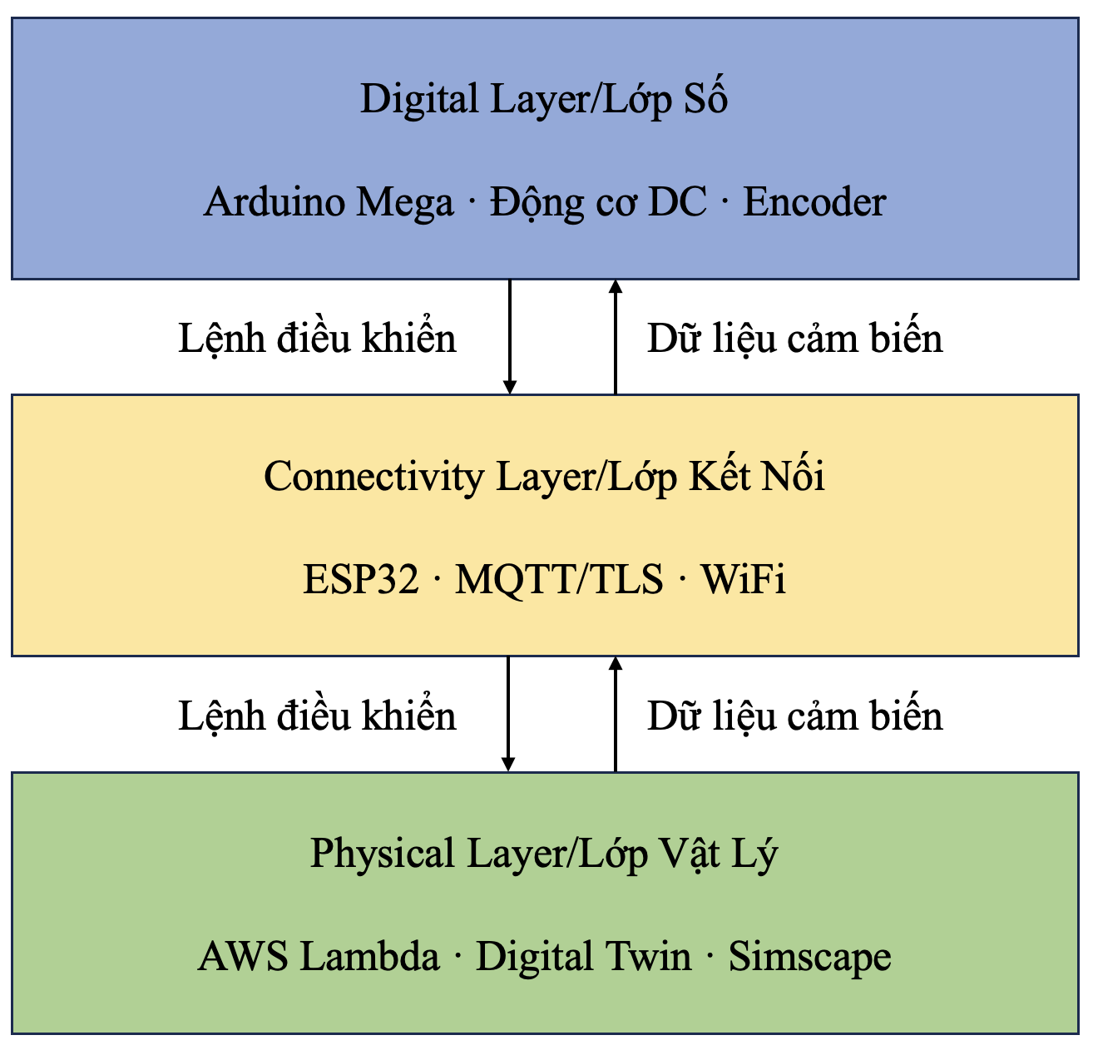
Hình 2.1. Sơ đồ kiến trúc 3 lớp Digital Twin

2.1.3 Ứng dụng Digital Twin trong chẩn đoán thiết bị
Một trong những ứng dụng thực tế nhất của Digital Twin là chẩn đoán lỗi và bảo trì dự đoán. Nguyên tắc của hệ thống là liên tục so sánh hành vi thực tế của thiết bị với những gì được dự đoán bởi mô hình số, khi nó hoạt động dưới cùng điều kiện. Khi hai luồng dữ liệu bắt đầu phân kỳ vượt quá một ngưỡng nhất định, hệ thống sẽ kết luận rằng có điều gì đó không ổn với thiết bị thực trước khi nó hoàn toàn hỏng.
So với các phương pháp chẩn đoán truyền thống dựa vào ngưỡng cứng (ví dụ, cảnh báo khi tốc độ dưới 500 RPM), phương pháp Digital Twin có lợi thế về ngưỡng dựa trên ngữ cảnh: tốc độ 500 RPM là bình thường ở lệnh PWM thấp (nhưng vẫn rất bất thường ở lệnh PWM cao). Digital Twin tự động tính toán giá trị dự kiến cho mỗi điều kiện hoạt động và giảm đáng kể tỷ lệ báo động sai.

2.2 Điều khiển tốc độ động cơ DC bằng PWM

2.2.1 Mô hình toán học của động cơ DC
Động cơ DC (Direct Current Motor) hoạt động dựa trên nguyên lý lực Lorentz, dòng điện chạy qua dây dẫn trong từ trường tạo ra lực cơ học, biến đổi điện năng thành cơ năng. Hệ thống động cơ DC được mô tả bởi hai phương trình vi phân giữa phần điện và phần cơ:
Phương trình mạch điện armature:
$V\left(t\right)= R.i\left(t\right)+ L.\left(\frac{di}{dt}\right)+ Ke.ω\left(t\right)$ (1)
Trong đó V(t) là điện áp cấp cho động cơ (V), i(t) là dòng điện armature (A), R là điện trở armature (Ω), L là độ tự cảm armature (H), Ke là hằng số sức phản điện (V·s/rad) và ω(t) là tốc độ góc của rotor (rad/s). Số hạng Ke·ω(t) biểu diễn sức điện động ngược (back-EMF) được sinh ra do chuyển động quay của rotor trong từ trường stator — đây là cơ chế tự nhiên giới hạn dòng điện và tốc độ tối đa của động cơ.
Phương trình động học cơ:
$J\left(\frac{dω}{dt}\right)= Kt.i\left(t\right)- b.ω\left(t\right)- TL$ (2)
Trong đó J là moment quán tính của rotor và tải (kg·m²), Kt là hằng số mô-men xoắn (N·m/A), b là hệ số giảm chấn nhớt (N·m·s/rad) và TL là mô-men tải ngoài (N·m). Theo nguyên lý bảo toàn năng lượng, trong điều kiện lý tưởng Kt = Ke — cùng một hằng số biểu diễn cả khả năng sinh mô-men xoắn và sinh sức phản điện.
Hai phương trình này liên kết với nhau qua biến dòng điện i(t): điện áp đầu vào quyết định dòng điện, dòng điện tạo ra mô-men xoắn, mô-men xoắn quyết định tốc độ, và tốc độ lại ảnh hưởng ngược lại dòng điện qua sức phản điện. Đây là đặc trưng của hệ thống phản hồi vật lý nội tại (inherent feedback) trong động cơ DC.

2.2.2 Điều chế độ rộng xung PWM
PWM (Pulse Width Modulation — Điều chế độ rộng xung) là kỹ thuật điều khiển điện áp trung bình cấp cho tải bằng cách bật tắt nguồn điện với tần số cao. Thay vì thay đổi điện áp liên tục (điều này đòi hỏi mạch analog phức tạp và tổn hao nhiệt lớn), PWM giữ điện áp ở mức cố định (12V trong đề tài) nhưng điều chỉnh tỷ lệ thời gian bật (duty cycle):
$V_{tb}=V_{cc}.(\frac{Duty Cycle}{100\%})$ (3)
Arduino Mega tạo tín hiệu PWM với độ phân giải 8-bit: giá trị PWM từ 0 đến 255 tương ứng duty cycle từ 0% đến 100%. MOSFET IRF3205 đóng vai trò khóa bán dẫn công suất — mỗi khi chân gate nhận xung HIGH từ Arduino, MOSFET dẫn điện và nguồn 12V được kết nối với cuộn dây armature; khi xung LOW, MOSFET ngắt. Với tần số chuyển mạch đủ cao (thường 1–20 kHz), điện cảm của cuộn dây armature hoạt động như bộ lọc thông thấp tự nhiên, tích hợp các xung rời rạc thành dòng điện gần như liên tục, tạo ra mô-men xoắn ổn định.
Diode IN4007 mắc song song ngược chiều với động cơ (freewheeling diode) có nhiệm vụ tiêu thoát năng lượng tích trữ trong cuộn cảm khi MOSFET ngắt đột ngột, ngăn chặn điện áp đột biến (voltage spike) có thể phá hủy MOSFET.

2.2.3 Đo tốc độ bằng encoder quang học
Encoder quang học (optical encoder) gắn trên trục động cơ tạo ra chuỗi xung điện với tần số tỷ lệ thuận với tốc độ quay. Encoder trong đề tài phát ra 1856 xung mỗi vòng quay (counts per revolution — CPR). Tốc độ động cơ được tính từ số xung encoder đếm được trong một chu kỳ lấy mẫu Ts:
$RPM=\frac{\left(\frac{∆N_{xung}}{T_{s}}\right)}{CPR . 60}$ (4)
Trong đó ΔN_xung là số xung encoder trong chu kỳ Ts = 0.02 giây (tương đương tần số lấy mẫu 50 Hz), CPR = 1856. Tín hiệu RPM thô chứa nhiễu lượng tử hóa do bản chất rời rạc của phép đếm xung, đặc biệt rõ ràng ở tốc độ thấp khi số xung trong mỗi chu kỳ nhỏ. Bộ lọc thông thấp bậc một với hàm truyền H(s) = 1/(0.15s + 1) được áp dụng để làm mượt tín hiệu trước khi sử dụng cho điều khiển và chẩn đoán.

2.2.4 Bộ điều khiển Feedforward kết hợp Feedback PID
Cấu trúc điều khiển Feedforward kết hợp Feedback PID (FF+FB PID) được lựa chọn xuất phát từ đặc tính phi tuyến của động cơ DC trên toàn dải tốc độ. Một bộ PID thuần túy sẽ gặp khó khăn trong việc duy trì hiệu năng nhất quán khi điểm làm việc thay đổi trên đường đặc tính phi tuyến.
Thành phần Feedforward (FF) được xây dựng dựa trên nghịch đảo của đường đặc tính tĩnh PWM–RPM thu từ thực nghiệm (mục 3.3.1). Với tốc độ đặt ω*, FF tra bảng để xuất ra giá trị PWM_FF ước tính đủ để đạt tốc độ đó ở trạng thái xác lập, không cần chờ vòng phản hồi. Điều này giúp hệ thống phản ứng nhanh với thay đổi setpoint mà không gây overshoot lớn.
Thành phần Feedback PID xử lý sai số còn lại giữa setpoint và tốc độ thực:
$e\left(t\right)= ω*\left(t\right)- ω\left(t\right)$ (5)
${PWM}_{PID}= K_{p}.e\left(t\right)+K_{i}\int_{0}^{t}{e(τ})dτ+K_{d}(\frac{de}{dt})$ (6)
Tín hiệu điều khiển tổng hợp được cộng của hai thành phần:
${PWM}_{total}= {PWM}_{FF}\left(ω^{*}\right)+{PWM}_{PID}.(e)$ (7)
Thành phần tích phân Ki loại bỏ sai số tĩnh do ma sát và sai lệch mô hình Feedforward. Thành phần vi phân Kd cải thiện đặc tính quá độ, giảm dao động khi tốc độ thay đổi đột ngột. Tín hiệu PWM_total được bão hòa (saturation) trong khoảng [0, 255] trước khi xuất ra phần cứng, ngăn chặn hiện tượng integrator windup.

2.3 Giao thức MQTT và IoT

2.3.1 Đặc điểm và lịch sử phát triển MQTT

MQTT (Message Queuing Telemetry Transport) là một giao thức nhắn tin nhẹ được phát triển bởi Andy Stanford-Clark (IBM) và Arlen Nipper (Cirrus Link) vào năm 1999 (với mục đích giám sát các đường ống dẫn dầu qua các liên kết vệ tinh có băng thông hạn chế và độ tin cậy thấp). Giao thức này đã được tổ chức OASIS chuẩn hóa vào năm 2013 (phiên bản 3.1.1) và tiếp tục được cập nhật lên phiên bản 5.0 vào năm 2019 với nhiều tính năng mới.

Thiết kế của MQTT dựa trên ba thách thức cơ bản mà các thiết bị IoT đang phải đối mặt: băng thông hạn chế trong mạng, tài nguyên tính toán và bộ nhớ hạn chế, và kết nối không liên tục. Để giải quyết những vấn đề này, giao thức có bản chất là xuất bản/đăng ký không đồng bộ, chỉ có 2 byte dữ liệu tiêu đề, và có cơ chế quản lý kết nối liên tục để mỗi lần dữ liệu được truyền vào mạng không tốn kém để thiết lập lại kết nối mới.

2.3.2 Mô hình Publish/Subscribe và vai trò của Broker
Không giống như mô hình yêu cầu/đáp ứng của HTTP (nơi mà client cần yêu cầu dữ liệu từ server), MQTT dựa trên mô hình xuất bản/đăng ký (pub/sub) với 3 thành phần chính:
Publisher là người gửi dữ liệu, và trong trường hợp này là module ESP32. Publisher không cần biết ai đang gửi dữ liệu của mình; nó chỉ cần xuất bản thông điệp lên một chủ đề và tiếp tục công việc của mình.
Subscriber là người nhận dữ liệu, và trong trường hợp này là AWS Lambda. Subscriber đăng ký một hoặc nhiều chủ đề quan tâm, và nếu có thông điệp mới trên chủ đề đó, Broker sẽ tự động đẩy thông điệp đó xuống (mà không cần Subscriber phải thăm dò).
Broker là máy chủ trung gian giữa Publisher và Subscriber. Broker nhận tất cả các thông điệp từ Publisher, lưu trữ tạm thời chúng, và phân phối chúng đến các Subscriber đang lắng nghe chủ đề tương ứng. Nó cũng quản lý kết nối phiên, xác thực thiết bị, và kiểm soát quyền truy cập. Trong bối cảnh này, AWS IoT Core là MQTT Broker được quản lý hoàn toàn.
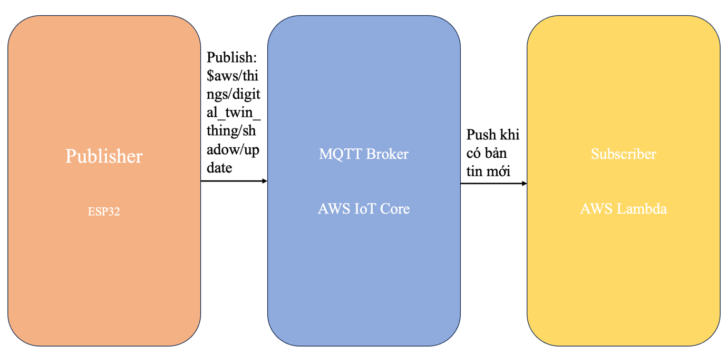
Hình 2.2. Mô hình Publish/Subscribe với Broker

2.3.3 Cơ chế Topic và cấu trúc phân cấp
Topic trong MQTT là chuỗi ký tự phân cấp dùng dấu gạch chéo (/) để phân tách các cấp độ, tương tự đường dẫn thư mục trong hệ thống file. Ví dụ topic trong đề tài:
$aws/things/digital_twin_thing/shadow/update
Cấu trúc phân cấp này cho phép Subscriber sử dụng ký tự đại diện (wildcard) để đăng ký nhiều topic cùng lúc: dấu + thay thế một cấp, dấu # thay thế nhiều cấp. AWS IoT Core sử dụng tiền tố $aws/things/{tên_thing}/shadow/ để quản lý Thing Shadow — trạng thái kỹ thuật số của thiết bị trên đám mây.

2.3.4 Chất lượng dịch vụ (QoS) trong MQTT
MQTT định nghĩa ba mức chất lượng dịch vụ (Quality of Service) cho việc truyền bản tin:
QoS 0 (At most once): Bản tin được gửi tối đa một lần, không xác nhận. Phù hợp cho dữ liệu cảm biến cập nhật liên tục nơi việc mất một vài bản tin không ảnh hưởng đáng kể — đây là mức được sử dụng trong đề tài vì dữ liệu được gửi theo chu kỳ 3 giây, bản tin bị mất sẽ được thay thế bởi bản tin tiếp theo.
QoS 1 (At least once): Bản tin được đảm bảo đến đích ít nhất một lần; Broker gửi xác nhận PUBACK, Publisher sẽ gửi lại nếu không nhận được xác nhận trong thời gian quy định. Có thể dẫn đến nhận trùng bản tin.
QoS 2 (Exactly once): Bản tin được đảm bảo đến đúng một lần thông qua cơ chế bốn bước (four-way handshake). Chi phí overhead cao nhất, phù hợp cho giao dịch tài chính hoặc lệnh điều khiển quan trọng.

2.3.5 So sánh MQTT với HTTP trong bối cảnh IoT
Table 1: So sánh đặc điểm giữa HTTP/HTTPS và MQTT/TLS trong ứng dụng IoT
Tiêu chí | HTTP/HTTPS | MQTT/TLS
Kiến trúc | Request/Response đồng bộ | Publish/Subscribe bất đồng bộ
Kích thước header | 200–800 byte mỗi request | 2 byte (fixed header)
Quản lý kết nối | Mở/đóng mỗi lần truyền | Kết nối thường trực
Overhead TLS | Bắt tay lại mỗi kết nối | Bắt tay một lần, duy trì mãi
Hỗ trợ push từ server | Không (cần polling) | Có (broker tự đẩy)
Phù hợp cho IoT | Hạn chế | Tối ưu
Với chu kỳ gửi dữ liệu mỗi 3 giây trong suốt thời gian vận hành, sự khác biệt về overhead giữa HTTP và MQTT là đáng kể: HTTP cần thiết lập lại kết nối TLS mỗi lần gửi (tốn 1–2 giây cho quá trình bắt tay), trong khi MQTT duy trì kết nối liên tục và mỗi lần publish chỉ tốn vài millisecond.

2.4 AWS IoT Core và Thing Shadow

2.4.1 Kiến trúc tổng quan AWS IoT Core

AWS IoT Core là một dịch vụ đám mây từ Amazon Web Services có khả năng kết nối và quản lý các thiết bị IoT ở quy mô lớn. Nói cách khác, AWS IoT Core là một MQTT Broker được quản lý hoàn toàn với hàng triệu thiết bị được kết nối cùng lúc mà không cần xây dựng và vận hành máy chủ. Ngoài chức năng Broker, AWS IoT Core còn có nhiều chức năng khác: Device Registry chịu trách nhiệm quản lý danh sách thiết bị, Certificate Authority để cấp chứng chỉ bảo mật, Rules Engine để xử lý và chuyển tiếp dữ liệu đến các dịch vụ AWS khác.

Kết quả là, AWS IoT Core nằm ở trung tâm của dự án và là liên kết chính giữa thiết bị biên (ESP32) và hạ tầng xử lý (Lambda). Dữ liệu từ ESP32 được gửi đến chủ đề Thing Shadow, được AWS IoT Core xác thực, lưu trữ trong tài liệu Shadow, và sau đó được kích hoạt bởi IoT Rule để chạy Lambda.

2.4.2 Cơ chế xác thực và bảo mật bằng chứng chỉ X.509

AWS IoT Core sử dụng cơ chế xác thực TLS hai chiều với cặp chứng chỉ số X.509. Trong khi ở HTTPS, chúng ta tin tưởng máy chủ để chứng minh danh tính của nó với khách hàng, thì TLS hai chiều yêu cầu cả hai bên xác thực danh tính của nhau: AWS IoT Core (AWS root CA) là chứng chỉ gốc được cài đặt trong firmware của ESP32.

ESP32 sẽ được AWS xác thực bằng Chứng chỉ Thiết bị (-certificate.pem.crt) và Khóa Riêng (-private.pem.key) được tạo ra và liên kết với một Thing cụ thể trong AWS Console.

Bộ chứng chỉ này dựa trên mật mã khóa công khai và khóa riêng chỉ tồn tại trên thiết bị và không bao giờ được truyền qua mạng. Chứng chỉ thiết bị chứa Khóa Công khai liên kết được AWS sử dụng để xác minh rằng thiết bị kết nối thực sự sở hữu Khóa Riêng hợp lệ. Kẻ tấn công không thể giả mạo thiết bị mà không có Khóa Riêng.

2.4.3 Thing Shadow — Cơ chế đồng bộ trạng thái thiết bị
Thing Shadow (còn gọi là Device Shadow) là tài liệu JSON được AWS IoT Core duy trì cho mỗi Thing đã đăng ký, đóng vai trò bộ nhớ trạng thái trung gian (state buffer) giữa thiết bị và các ứng dụng cloud. Shadow document có cấu trúc ba phần:
Desired state chứa trạng thái mong muốn được thiết lập bởi ứng dụng cloud hoặc người dùng — trong đề tài, đây là nơi ESP32 ghi dữ liệu PWM và tốc độ thu thập được thông qua topic shadow/update.
Reported state chứa trạng thái thực tế mà thiết bị tự báo cáo lên — phần này thường được thiết bị cập nhật sau khi nhận và thực hiện lệnh từ desired state.
Delta là phần AWS IoT Core tự động tính toán, biểu diễn sự khác biệt giữa desired và reported — giúp ứng dụng dễ dàng phát hiện khi nào thiết bị chưa thực hiện cập nhật yêu cầu.
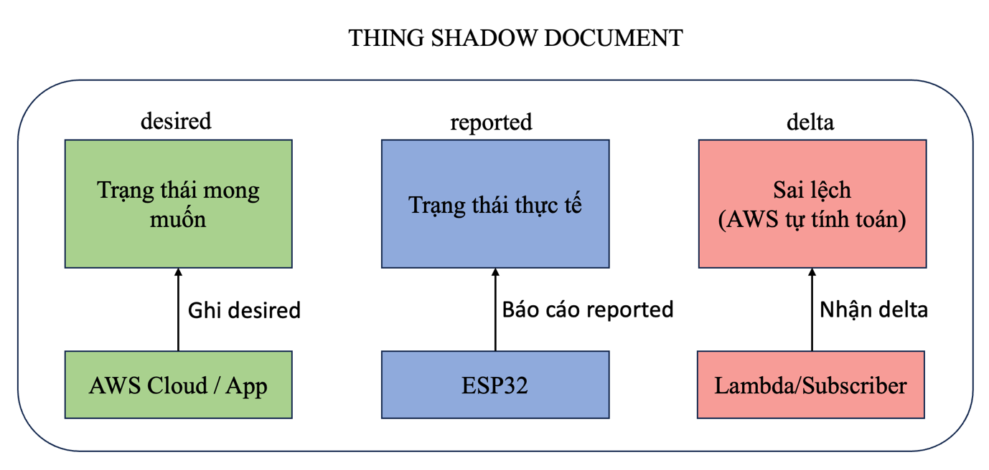
Hình 2.3.Cấu trúc Thing Shadow document trên AWS IoT Core

2.4.4 IoT Rules Engine — Định tuyến dữ liệu đến Lambda
AWS IoT Rules Engine cho phép định nghĩa các quy tắc dạng truy vấn SQL để lọc và định tuyến dữ liệu từ MQTT topic đến các dịch vụ AWS khác mà không cần viết code trung gian. Cú pháp truy vấn:

2.5 Thuật toán Off-Board Diagnostics

2.5.1 Khái niệm Off-Board Diagnostics
Diagnostics (chẩn đoán) trong hệ thống cơ điện tử là quá trình phát hiện, định vị và xác định nguyên nhân bất thường trong vận hành thiết bị. Có hai triết lý thiết kế chính:
On-Board Diagnostics (OBD) đặt toàn bộ logic chẩn đoán trên chính thiết bị cần giám sát. Ưu điểm là phản hồi nhanh, không phụ thuộc kết nối mạng; nhược điểm là bị giới hạn bởi tài nguyên tính toán và bộ nhớ của vi điều khiển nhúng, khó cập nhật thuật toán, và không thể giám sát tập trung nhiều thiết bị đồng thời.
Off-Board Diagnostics (Off-BD) chuyển toàn bộ logic chẩn đoán ra khỏi thiết bị, thực hiện trên hệ thống tính toán bên ngoài (trong đề tài là AWS Lambda). Thiết bị chỉ cần thu thập và gửi dữ liệu thô; mọi phân tích phức tạp được thực hiện ở phía cloud với tài nguyên không giới hạn. Đây là cách tiếp cận phù hợp với xu hướng IoT và Industry 4.0, cho phép cập nhật thuật toán chẩn đoán mà không cần can thiệp phần cứng và dễ dàng mở rộng giám sát từ một lên hàng nghìn thiết bị.

2.5.2 Nguyên lý chẩn đoán dựa trên Digital Twin
Thuật toán Off-BD trong đề tài hoạt động theo nguyên lý so sánh mô hình (model-based comparison): tại mỗi thời điểm, cùng một tín hiệu điều khiển (PWM_Command) được cấp đồng thời cho động cơ thật (qua Arduino) và cho mô hình Digital Twin (chạy trên AWS Lambda). Nếu động cơ hoạt động bình thường, tốc độ thực tế sẽ xấp xỉ với tốc độ mà mô hình dự đoán. Khi có lỗi làm thay đổi đặc tính động học của động cơ thật (ví dụ nguồn cấp suy giảm làm giảm điện áp đặt thực tế), tốc độ thực sẽ lệch khỏi dự đoán của mô hình — và độ lệch này được định lượng bằng chỉ số RMSE.

2.5.3 Chỉ số RMSE — Định nghĩa và ý nghĩa
RMSE (Root Mean Square Error — Sai số bình phương trung bình gốc) là thước đo thống kê định lượng mức độ sai lệch trung bình giữa hai tập dữ liệu. Công thức tính:
$RMSE=\sqrt{\frac{1}{N}\sum_{i=1}^{N}{(}y_{actual,i}-y_{predicted,i})^{2}}$ (8)
Trong đó N là số mẫu trong một lô (batch) dữ liệu (N = 30 trong đề tài), yᵢ_thực là tốc độ thực tế đo từ encoder tại mẫu thứ i, và yᵢ_dự_đoán là tốc độ dự đoán từ Digital Twin với cùng đầu vào PWM.
RMSE được lựa chọn thay cho các thước đo sai số khác vì hai lý do kỹ thuật quan trọng. Thứ nhất, thao tác bình phương trước khi lấy trung bình đảm bảo sai số dương và âm không triệt tiêu nhau — sai lệch 100 RPM cao hơn và 100 RPM thấp hơn đều được coi là nghiêm trọng như nhau. Thứ hai, bình phương còn khuếch đại ảnh hưởng của các điểm sai lệch lớn (outlier), giúp RMSE nhạy cảm hơn với các sự kiện bất thường cục bộ — đặc điểm quan trọng trong phát hiện lỗi sớm.

2.5.4 Xác định ngưỡng quyết định
Ngưỡng quyết định RMSE_threshold là giá trị phân ranh giới giữa trạng thái "bình thường" và "có lỗi". Việc xác định ngưỡng này đòi hỏi cân bằng giữa hai loại sai lầm:
False Positive (cảnh báo giả): RMSE vượt ngưỡng nhưng hệ thống thực ra bình thường. Ngưỡng quá thấp làm tăng false positive, gây nhiễu loạn và mất tin tưởng vào hệ thống cảnh báo.
False Negative (bỏ sót lỗi): RMSE dưới ngưỡng nhưng hệ thống thực ra đang có lỗi. Ngưỡng quá cao làm tăng false negative, là rủi ro trực tiếp đối với an toàn thiết bị.
Trong đề tài, ngưỡng RMSE_threshold = 105 RPM được xác định bằng thực nghiệm dựa trên phân tích phân phối RMSE trong hai điều kiện: vận hành bình thường (RMSE phân bố trong khoảng 15–30 RPM, do nhiễu đo lường và sai số mô hình còn lại) và khi có lỗi nguồn cấp (RMSE tăng vọt lên 700–800 RPM). Khoảng cách lớn giữa hai phân phối này tạo ra "vùng an toàn" rộng cho việc chọn ngưỡng, và giá trị 105 RPM nằm ở vị trí trung gian, đảm bảo biên an toàn (safety margin) cao với cả hai loại sai lầm.

2.5.5 Xử lý dữ liệu theo lô và điều kiện khởi tạo
Dữ liệu được xử lý theo từng lô (batch) 30 mẫu (tương đương 3 giây vận hành) thay vì từng điểm riêng lẻ, vì hai lý do: thứ nhất, mô hình Simscape là hệ động học (dynamic system) cần một khoảng thời gian ổn định (settling time) để đáp ứng đúng với điều kiện đầu vào; thứ hai, RMSE tính trên 30 mẫu có tính thống kê ổn định hơn so với sai số tại một điểm duy nhất, giảm ảnh hưởng của nhiễu nhất thời.
Để đảm bảo tính liên tục giữa các lô dữ liệu liên tiếp, mỗi lô gửi lên AWS bao gồm 31 phần tử thay vì 30: phần tử đầu tiên (giá trị prev) là mẫu cuối cùng của lô trước, cung cấp điều kiện đầu (initial condition) chính xác cho mô hình Digital Twin khi bắt đầu lô mới. Nếu không có điều kiện này, mô hình sẽ khởi động từ trạng thái nghỉ (zero initial condition) tại mỗi lô, gây ra sai lệch transient lớn trong vài mẫu đầu và làm sai lệch giá trị RMSE tính được.

CHƯƠNG 3: THIẾT KẾ HỆ THỐNG

3.1 Tổng quan kiến trúc hệ thống
Hệ thống được tổ chức theo hai nhánh song song:
Nhánh vật lý (Physical Branch):
- Arduino Mega điều khiển tốc độ động cơ DC bằng bộ điều khiển Feedforward + PID.
- Encoder đo tốc độ thực tế và gửi hồi tiếp về bộ điều khiển.
- ESP32 nhận dữ liệu PWM và tốc độ từ Arduino qua giao tiếp UART, đóng gói JSON và gửi lên AWS IoT Core qua WiFi.

Nhánh số (Digital/Cloud Branch):
- AWS IoT Core nhận JSON từ ESP32, kích hoạt AWS Lambda.
- Lambda chạy file thực thi Digital Twin với cùng tín hiệu PWM để dự đoán tốc độ.
- Lambda tính RMSE giữa tốc độ thực và dự đoán, gửi cảnh báo qua SNS nếu phát hiện lỗi.
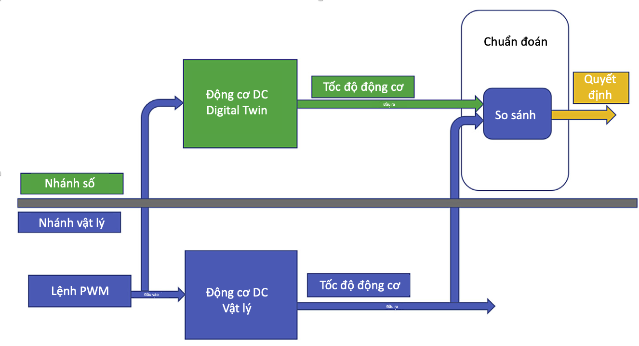
Hình 3.1Quy trình chuẩn đoán Off-BD cho hệ thống điều khiển động cơ DC

3.2 Phần cứng hệ thống
Danh sách linh kiện sử dụng:

Table 2. Danh sách linh kiện phần cứng hệ thống điều khiển động cơ DC:
STT | Linh kiện | Thông số | Vai trò
1 | Arduino Mega 2560 | ATmega2560, 16MHz, 256KB Flash | Điều khiển PWM, đọc encoder
2 | Động cơ DC 12V | 12V, encoder 1856 xung/vòng | Tải thực tế cần điều khiển
3 | MOSFET IRF3205 | 55V, 110A, điện trở thấp | Đóng/ngắt công suất 12V cho motor
4 | Diode IN4007 | 1A, 1000V | Bảo vệ sức điện động ngược
5 | ESP32 DEVKIT V1 | Xtensa LX6 240MHz, Wi-Fi 802.11 | Kết nối Wi-Fi, gửi data lên AWS
6 | Level Shifter 5V↔3.3V | 4 kênh, bidirectional | Chuyển mức điện áp Arduino–ESP32
7 | Nguồn 12V DC | 12V, ≥2A | Cấp nguồn cho motor
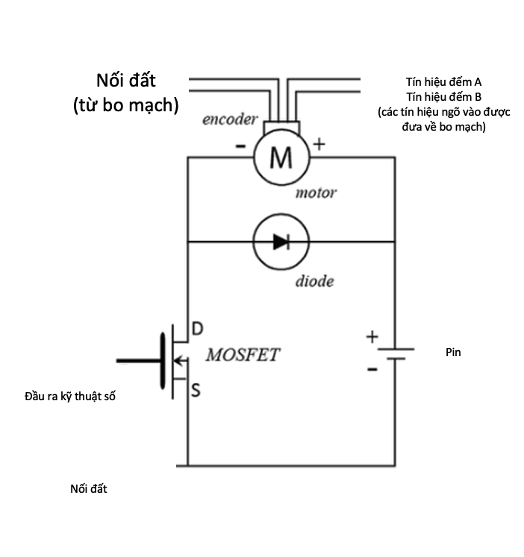
Hình 3.2 .Sơ đồ kết nối phần cứng Arduino Mega, MOSFET IRF3205 và động cơ DC

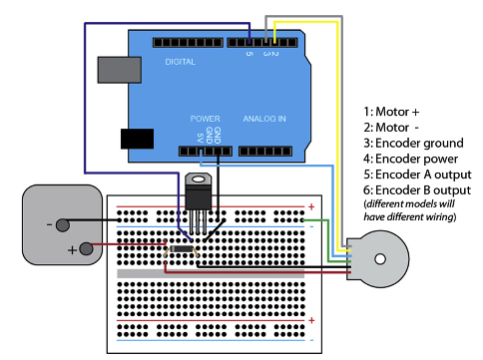
Hình 3.3. Sơ đồ nối dây Arduino Mega với động cơ DC có encoder

3.3 Thu thập dữ liệu và điều khiển
Trước khi xây dựng mô hình Digital Twin, nhóm cần xác định đặc tính động học thực tế của đối tượng điều khiển — động cơ DC — làm cơ sở cho cả việc thiết kế bộ điều khiển và việc định danh tham số mô hình mô phỏng ở các giai đoạn sau. Module này thực hiện hai nhiệm vụ liên tiếp: thu thập dữ liệu đặc tính vòng hở giữa tín hiệu điều khiển PWM và tốc độ đáp ứng của động cơ, sau đó thiết kế bộ điều khiển vòng kín Feedforward kết hợp PID để bám theo tốc độ đặt mong muốn.

3.3.1 Thu thập dữ liệu đặc tính vòng hở
Việc thu thập dữ liệu vòng hở nhằm quan sát trực tiếp mối quan hệ giữa tín hiệu điều khiển PWM đầu vào và tốc độ quay đầu ra của động cơ, trong điều kiện chưa có vòng phản hồi nào can thiệp. Đây là bước bắt buộc trước khi thiết kế bộ điều khiển, vì đặc tính này cho biết hệ thống có tuyến tính hay không, và nếu phi tuyến thì phi tuyến theo dạng nào — thông tin quyết định cấu trúc bộ điều khiển phù hợp.
Việc lập trình Arduino Mega được thực hiện thông qua Simulink Support Package for Arduino Hardware, một gói hỗ trợ của MathWorks cho phép Simulink giao tiếp trực tiếp với phần cứng Arduino mà không cần viết mã C/C++ thủ công. Mô hình điều khiển được thiết kế dưới dạng sơ đồ khối, sau đó Simulink tự động sinh mã, biên dịch và nạp xuống vi điều khiển.
Tín hiệu kích thích đầu vào được tạo bằng khối Repeating Sequence, có dạng bậc thang tăng dần: giá trị PWM được giữ cố định trong 50 giây tại mỗi mức, sau đó nhảy lên mức kế tiếp, lặp qua 10 mức từ 25.5 đến 255 (tương ứng 10%–100% duty cycle), tổng thời gian thí nghiệm là 500 giây. Việc giữ mỗi mức PWM trong khoảng thời gian đủ dài đảm bảo động cơ đạt trạng thái xác lập (steady-state) trước khi chuyển sang mức tiếp theo, cho phép thu được giá trị tốc độ ổn định tương ứng.
Tốc độ động cơ được xác định gián tiếp qua encoder gắn trên trục, phát ra 1856 xung mỗi vòng quay. Solver của Simulink được thiết lập ở chế độ Fixed-step với chu kỳ lấy mẫu 0.02 giây. Tại mỗi chu kỳ, số xung encoder tích lũy được lấy hiệu với mẫu trước (vi phân số) rồi chuyển sang đơn vị RPM theo công thức:
$RPM=\frac{\frac{Số xung trong chu kỳ}{0.02}}{1856.60}$ (9)
Vì tín hiệu encoder thô chứa nhiễu lượng tử hóa do bản chất rời rạc của phép đếm xung, một bộ lọc thông thấp bậc một dạng hàm truyền 1/(0.15s + 1) được chèn sau khối tính RPM để làm mượt tín hiệu, với hằng số thời gian 0.15 giây được chọn để cân bằng giữa độ trễ và mức độ lọc nhiễu.
Toàn bộ thí nghiệm được thực hiện ở chế độ External Mode của Simulink — chế độ cho phép mô hình chạy thực sự trên Arduino trong khi Simulink trên máy tính vẫn duy trì kết nối, hiển thị đồ thị theo thời gian thực và ghi dữ liệu vào workspace MATLAB để xử lý sau.
Table 3. Tốc độ xác lập động cơ DC tương ứng với các mức PWM trong thí nghiệm vòng hở
PWM Command | 25.5 | 76.5 | 127.5 | 178.5 | 229.5 | 255
Tốc độ xác lập (RPM) | 78.1 | 260.2 | 331.5 | 363.3 | 382.7 | 394.4
Kết quả thực nghiệm cho thấy quan hệ giữa PWM và tốc độ xác lập không tuyến tính trên toàn dải giá trị. Đường đặc tính có thể chia thành ba vùng tuyến tính riêng biệt (Linear Region #1, #2, #3), trong đó độ dốc (gain) của từng vùng khác nhau rõ rệt — vùng PWM thấp có độ dốc lớn hơn đáng kể so với vùng PWM cao, phản ánh hiện tượng bão hòa từ thông và ma sát tĩnh đặc trưng của động cơ DC. Kết quả này là cơ sở cho việc thiết kế bảng tra Feedforward ở mục 3.3.2, đồng thời là dữ liệu tham chiếu (ground truth) để thực hiện định danh tham số mô hình Simscape ở mục 3.4.

3.3.2 Thiết kế bộ điều khiển Feedforward kết hợp Feedback PID
Dựa trên đặc tính phi tuyến đã xác định, nhóm lựa chọn cấu trúc điều khiển kết hợp hai thành phần bổ trợ cho nhau: Feedforward để xử lý phần đáp ứng tĩnh phi tuyến, và Feedback PID để xử lý sai số động và nhiễu trong quá trình vận hành.
Khối Feedforward được xây dựng dưới dạng bảng tra (lookup table) ánh xạ từ tốc độ đặt mong muốn sang giá trị PWM tương ứng, dựa trên quan hệ nghịch đảo của đường cong PWM–RPM thu được ở mục 3.3.1. Thành phần này cho phép hệ thống phản ứng gần như ngay lập tức với thay đổi tốc độ đặt, vì giá trị PWM xuất ra đã rất gần giá trị cần thiết ở trạng thái xác lập, không phải chờ vòng lặp PID hội tụ từ đầu.
Tuy nhiên, do bảng tra Feedforward được xây dựng từ dữ liệu thực nghiệm rời rạc và không tính đến các yếu tố biến động như tải thay đổi hay sai số đo lường, một thành phần Feedback PID được cộng thêm vào tín hiệu Feedforward để bù sai số còn lại:
${PWM}_{total}={PWM}_{FF}\left(tốc độ đặt\right)+ K_{p}.e\left(t\right)+K_{i}.\int{e\left(t\right)dt}+K_{d}.\frac{de\left(t\right)}{dt}$ (10)
trong đó e(t) = Tốc độ đặt − Tốc độ phản hồi từ encoder. Thành phần tích phân (Ki) đóng vai trò quan trọng nhất trong việc loại bỏ sai số tĩnh còn lại sau Feedforward, trong khi thành phần vi phân (Kd) giúp giảm dao động quá độ khi tốc độ đặt thay đổi đột ngột.
Bộ điều khiển tổng hợp được triển khai dưới dạng vòng lặp kín chạy trực tiếp trên Arduino Mega thông qua Simulink External Mode, với chu kỳ tính toán 0.02 giây — đồng bộ với chu kỳ lấy mẫu encoder ở mục 3.3.1. Tín hiệu PWM_total sau khi tính toán được giới hạn (saturation) trong khoảng [0, 255] trước khi xuất ra khối PWM của Arduino để đảm bảo tương thích với độ phân giải 8-bit của vi điều khiển.
Kết quả kiểm nghiệm với tín hiệu đặt dạng tam giác (triangular reference) cho thấy tốc độ phản hồi bám sát tốc độ đặt với sai số xác lập nhỏ, thời gian đáp ứng từ mức tốc độ thấp lên mức cao khoảng 2–3 giây và không xuất hiện hiện tượng vượt quá (overshoot) đáng kể — đáp ứng yêu cầu vận hành ổn định cho các bước xử lý tiếp theo của hệ thống.

3.4 Định danh hệ thống và xây dựng Digital Twin
Mô hình Digital Twin chỉ có giá trị sử dụng trong chẩn đoán nếu nó phản ánh chính xác hành vi động học của đối tượng thật. Mục này trình bày cấu trúc mô hình mô phỏng vật lý được xây dựng bằng Simscape, và quy trình định danh hệ thống (system identification) nhằm hiệu chỉnh các tham số mô hình cho khớp với dữ liệu thực nghiệm đã thu thập ở mục 3.3.1.

3.4.1 Cấu trúc mô hình Simscape
Khác với mô hình toán học thuần túy (dạng hàm truyền hoặc không gian trạng thái) đòi hỏi người thiết kế tự suy ra phương trình vi phân của hệ thống, Simscape cho phép xây dựng mô hình bằng cách kết nối các khối vật lý có sẵn, mỗi khối đại diện cho một thành phần thực và tuân theo các định luật vật lý tương ứng (định luật Kirchhoff cho mạch điện, định luật Newton cho chuyển động quay).
Mô hình Digital Twin của động cơ DC được xây dựng từ bốn khối chính. Khối Controlled PWM Voltage nhận tín hiệu PWM đã được chuẩn hóa về thang 0–1 (qua khối PWM Scaling) và chuyển đổi thành tín hiệu điện áp tương tự cấp cho mạch động lực, mô phỏng hành vi của driver PWM thực tế. Khối H-Bridge (Motor Driver) mô phỏng mạch cầu H điều khiển chiều và độ lớn điện áp đặt lên hai đầu cuộn dây armature. Khối DC Motor là lõi của mô hình, mô tả đồng thời phương trình điện của mạch armature (V = I·R + L·dI/dt + Ke·ω) và phương trình cơ của trục quay (J·dω/dt = Kt·I − b·ω), trong đó R, L, Ke, J, b chính là các tham số cần được định danh ở mục 3.4.2. Cuối cùng, khối Rotational Motion Sensor đo tốc độ góc ω tại đầu ra trục, sau đó được chuyển đổi đơn vị qua khối PS-Simulink Converter thành tín hiệu RPM_Output có thể so sánh trực tiếp với dữ liệu encoder thực tế.
Đầu vào (PWM_Input) và đầu ra (RPM_Output) của mô hình được thiết kế cùng đơn vị và cùng chu kỳ lấy mẫu với dữ liệu thực nghiệm ở mục 3.3.1, đảm bảo hai bộ dữ liệu — mô phỏng và thực tế — có thể đối chiếu trực tiếp trong quá trình định danh tham số.

3.4.2 Quy trình ước lượng tham số bằng Simulink Parameter Estimation
Các giá trị tham số R, L, Ke, J, b cũng như tốc độ ban đầu của rotor không thể đo trực tiếp với độ chính xác cần thiết bằng thiết bị đo thông thường, do đó công cụ Simulink Parameter Estimation được sử dụng để ước lượng tự động các giá trị này thông qua bài toán tối ưu hóa.
Nguyên lý hoạt động của công cụ là tối thiểu hóa hàm mục tiêu (cost function) — sai số bình phương giữa tốc độ mô phỏng từ Simscape và tốc độ thực nghiệm đo được ở mục 3.3.1, với cùng tín hiệu PWM đầu vào:
J(θ) = Σ [RPM_mô_phỏng(t, θ) − RPM_thực(t)]² (11)
trong đó θ = [ET_Armature_Resistance, ET_Armature_Inductance, ET_Back_EMF_Constant, M_Rotor_Inertia, M_Rotor_Damping, M_Initial_Rotor_Speed] là vector 6 tham số cần ước lượng. Thuật toán tối ưu sử dụng phương pháp Gradient-based (Nonlinear Least Squares), khởi tạo từ giá trị mặc định và lặp qua nhiều vòng, mỗi vòng chạy lại mô phỏng với tham số mới rồi đánh giá lại giá trị hàm mục tiêu.
Table 4. Quá trình hội tụ của thuật toán ước lượng tham số (Parameter Estimation)
Vòng lặp | Số lần đánh giá (F-count) | Giá trị hàm mục tiêu
0 | 13 | 37.4222
5 | 78 | 1.4649
10 | 143 | 1.4365
15 | 208 | 1.2468
18 | 247 | 1.2169
Quá trình ước lượng hội tụ sau 18 vòng lặp, với giá trị hàm mục tiêu giảm từ 37.4222 ở vòng lặp đầu xuống 1.2169 ở vòng lặp cuối — mức giảm hơn 30 lần cho thấy mô hình sau hiệu chỉnh khớp với dữ liệu thực nghiệm tốt hơn đáng kể so với mô hình mang tham số mặc định ban đầu.
Table 5. Kết quả tham số động cơ DC sau khi định danh bằng Simulink Parameter Estimation
Tham số | Ký hiệu | Giá trị tối ưu | Đơn vị
Điện trở armature | ET_Armature_Resistance | 0.0250 | Ω
Độ tự cảm armature | ET_Armature_Inductance | 0.0033 | H
Hằng số sức phản điện | ET_Back_EMF_Constant | 0.0746 | V·s/rad
Tốc độ ban đầu | M_Initial_Rotor_Speed | 0.0176 | rad/s
Hệ số giảm chấn | M_Rotor_Damping | 0.0342 | N·m·s
Moment quán tính | M_Rotor_Inertia | 0.0289 | kg·m²
Trong đó, giá trị điện trở armature (0.0250 Ω) và độ tự cảm (0.0033 H) phản ánh đặc tính mạch điện của động cơ; hằng số sức phản điện (0.0746 V·s/rad) liên hệ trực tiếp với hằng số mô-men xoắn của động cơ theo nguyên lý bảo toàn năng lượng; trong khi moment quán tính (0.0289 kg·m²) và hệ số giảm chấn (0.0342 N·m·s) đặc trưng cho động học cơ học của tải gắn trên trục.

3.4.3 Kiểm chứng mô hình sau định danh
Để đánh giá độ chính xác của mô hình sau khi định danh, tốc độ dự đoán từ Simscape được so sánh với tốc độ thực đo tại các mức PWM xác lập khác nhau. Sai số dự đoán trên toàn dải PWM dao động trong khoảng 0.2%–1.8%, với xu hướng giảm dần khi PWM tăng. Mức độ chính xác này được xem là đạt yêu cầu để mô hình Digital Twin có thể dùng làm tham chiếu trong thuật toán chẩn đoán RMSE ở mục 3.7 — vì sai số mô hình (dưới 2%) nhỏ hơn đáng kể so với sai lệch gây ra bởi lỗi nguồn cấp thực tế (lên đến 50% tốc độ kỳ vọng), đảm bảo hệ thống phân biệt rõ ràng giữa nhiễu mô hình và lỗi thực sự.

3.5 Kết nối IoT — ESP32 & AWS IoT Core
Module này đóng vai trò là cầu nối giữa hệ thống vật lý (Arduino Mega điều khiển động cơ DC) và hạ tầng đám mây AWS, nơi mô hình Digital Twin thực hiện chẩn đoán. Toàn bộ dữ liệu vận hành thực tế — bao gồm lệnh điều khiển PWM và tốc độ phản hồi từ encoder — được thu thập, đóng gói và truyền lên AWS IoT Core theo thời gian thực thông qua module ESP32 Wi-Fi, sử dụng giao thức MQTT trên nền bảo mật TLS.
3.5.1 Thiết lập phần cứng và giao tiếp UART
Arduino Mega và ESP32 hoạt động ở hai mức điện áp logic khác nhau: Arduino Mega sử dụng mức 5V trong khi ESP32 chỉ chấp nhận tối đa 3.6V trên các chân GPIO. Nếu kết nối trực tiếp, điện áp 5V từ chân truyền (TX) của Arduino có thể gây hỏng vĩnh viễn chân nhận (RX) của ESP32. Để giải quyết vấn đề này, một mạch chuyển mức điện áp hai chiều (Level Shifter 5V↔3.3V) được lắp đặt giữa hai vi điều khiển, đảm bảo tín hiệu được hạ áp an toàn trước khi đưa vào ESP32 mà vẫn giữ nguyên ý nghĩa logic của tín hiệu.
Sơ đồ kết nối được thực hiện như sau: chân TX1 (pin 18) của Arduino Mega được nối với ngõ vào điện áp cao (HV) của Level Shifter; ngõ ra điện áp thấp (LV) tương ứng được nối vào chân RX2 (pin 16) của ESP32. Các chân nguồn và GND của hai vi điều khiển được nối chung để đảm bảo tham chiếu điện áp đồng nhất.
Giao tiếp giữa hai thiết bị sử dụng chuẩn UART với tốc độ truyền (baud rate) 115200 bps — đây là tốc độ tối thiểu cần thiết để đảm bảo dữ liệu được truyền đầy đủ trong chu kỳ lấy mẫu 0.1 giây của hệ thống điều khiển. Theo cấu hình từ mô hình Simulink, Arduino Mega gửi tuần tự và xen kẽ hai giá trị số thực qua cổng Serial1: giá trị lệnh điều khiển (PWM_Command) và giá trị tốc độ phản hồi từ encoder (Actual_Motor_Speed), mỗi giá trị kết thúc bằng ký tự xuống dòng (\n) để ESP32 có thể phân tách chính xác từng bản ghi.
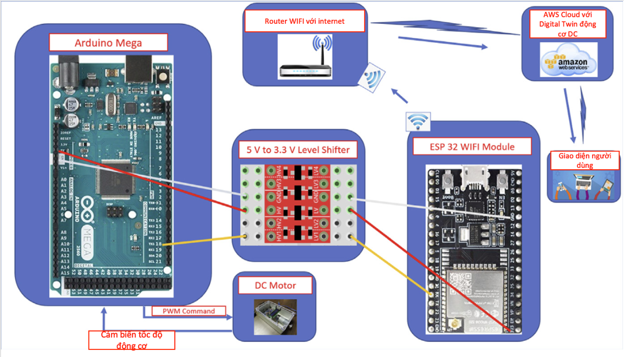
Hình 3.4.Sơ đồ đấu dây giữa Arduino Mega, Level Shifter 5V↔3.3V và ESP32
3.5.2 Thiết lập AWS IoT Core
AWS IoT Core được sử dụng làm MQTT Broker trung gian, đóng vai trò tiếp nhận dữ liệu từ thiết bị biên (ESP32) và phân phối đến các dịch vụ xử lý phía sau (AWS Lambda). Việc thiết lập AWS IoT Core cho thiết bị bao gồm ba thành phần chính: Thing, Policy và Certificate, có quan hệ với nhau như mô tả trong Bảng 3.x.

Table 6. Cấu hình các thành phần AWS IoT Core cho thiết bị ESP32
Thành phần | Cấu hình trong đề tài | Vai trò
Thing | digital_twin_thing | Đại diện kỹ thuật số (digital identity) của module ESP32 trên nền tảng AWS, dùng để định danh thiết bị trong toàn hệ thống.
Policy | digital_twin_policy (iot:Connect, iot:Publish, iot:Subscribe, iot:Receive) | Quy định tập quyền mà thiết bị được phép thực hiện khi kết nối đến Broker, tuân theo nguyên tắc cấp quyền tối thiểu cần thiết.
Certificate | AmazonRootCA1.pem, *-certificate.pem.crt, *-private.pem.key | Bộ chứng chỉ số X.509 dùng cho cơ chế xác thực hai chiều (mutual TLS authentication) giữa thiết bị và AWS IoT Core.

Quy trình thiết lập được thực hiện theo thứ tự: tạo Policy với các quyền cần thiết, tạo Thing đại diện cho thiết bị, sinh cặp chứng chỉ X.509 đi kèm, kích hoạt (Activate) chứng chỉ và gắn (Attach) Policy vào chứng chỉ đó. Cơ chế xác thực bằng chứng chỉ số đảm bảo chỉ thiết bị sở hữu private key hợp lệ mới có thể kết nối và gửi dữ liệu đến Thing tương ứng, ngăn chặn các thiết bị giả mạo truy cập vào hệ thống.
3.5.3 Xử lý dữ liệu và đóng gói JSON trên ESP32
Chương trình firmware trên ESP32 được phát triển trên nền tảng Arduino IDE, sử dụng hai thư viện chính: PubSubClient để triển khai giao thức MQTT và ArduinoJson để xây dựng cấu trúc dữ liệu JSON. Thuật toán xử lý dữ liệu hoạt động theo cơ chế bộ đệm tuần hoàn (circular buffering) với logic như sau:
- ESP32 liên tục lắng nghe cổng Serial2; mỗi bản ghi nhận được sẽ được phân loại dựa trên thứ tự xen kẽ đã được quy ước ở trước — bản ghi ở vị trí lẻ tương ứng giá trị PWM_Command, bản ghi ở vị trí chẵn tương ứng giá trị Actual_Motor_Speed.
- Hai mảng dữ liệu PWM_Command[] và Actual_Speed[] được tích lũy cho đến khi đạt đủ 30 cặp giá trị, tương đương với khoảng thời gian 3 giây dữ liệu vận hành liên tục (30 mẫu × 0.1s/mẫu).
- Khi đủ số mẫu, dữ liệu được đóng gói thành một đối tượng JSON theo cấu trúc Thing Shadow của AWS IoT, gồm hai mảng Input[] và Output[] có độ dài 31 phần tử mỗi mảng.
Điểm đáng lưu ý trong thiết kế cấu trúc JSON là phần tử đầu tiên của mỗi mảng (gọi là giá trị prev) được lấy từ mẫu cuối cùng của lần gửi trước đó, thay vì bắt đầu từ giá trị 0. Thiết kế này nhằm cung cấp điều kiện đầu (initial condition) chính xác cho mô hình Digital Twin khi mô phỏng lô dữ liệu tiếp theo trên AWS Lambda, giúp tránh hiện tượng gián đoạn trạng thái (state discontinuity) giữa các lần tính toán liên tiếp — yếu tố quan trọng để đảm bảo độ chính xác của giá trị RMSE dùng trong chẩn đoán lỗi.
3.5.4 Truyền dữ liệu lên đám mây qua MQTT/TLS
Việc lựa chọn giao thức MQTT thay cho HTTP truyền thống xuất phát từ đặc điểm vận hành của hệ thống: dữ liệu cần được gửi định kỳ và liên tục (mỗi 3 giây) trong suốt thời gian hoạt động. Với HTTP, mỗi lần truyền dữ liệu đòi hỏi thiết lập lại toàn bộ kết nối và quá trình bắt tay TLS, gây độ trễ và tiêu hao tài nguyên không cần thiết trên thiết bị có cấu hình hạn chế như ESP32. Trong khi đó, MQTT duy trì một kết nối TCP/TLS thường trực (persistent connection), cho phép truyền các bản tin với header chỉ khoảng 2 byte, phù hợp với đặc tính băng thông thấp của thiết bị IoT.
Kết nối được thiết lập trên cổng 8883 (MQTT over TLS), trong đó toàn bộ dữ liệu trao đổi được mã hóa và xác thực bằng bộ chứng chỉ X.509 đã trình bày ở mục 3.5.2. ESP32 đóng vai trò Publisher, gửi bản tin JSON đến topic $aws/things/digital_twin_thing/shadow/update
Khi bản tin được AWS IoT Core tiếp nhận hợp lệ, hệ thống tự động cập nhật Thing Shadow và phát sinh topic phụ /accepted, từ đó AWS Lambda được kích hoạt thông qua IoT Rule để tiến hành chạy mô hình Digital Twin và tính toán chỉ số chẩn đoán RMSE tương ứng.

3.6 Sinh mã và triển khai cloud
Sau khi mô hình Digital Twin được định danh tham số với độ chính xác thỏa mãn yêu cầu, bước tiếp theo là biến mô hình Simscape — vốn chỉ chạy được trong môi trường MATLAB — thành một chương trình thực thi độc lập có khả năng hoạt động trên hạ tầng đám mây AWS Lambda mà không cần bất kỳ giấy phép phần mềm nào. Đây là bước kỹ thuật then chốt nối liền hai giai đoạn phát triển: xây dựng mô hình và triển khai chẩn đoán thời gian thực, đồng thời là điều kiện tiên quyết để toàn bộ hệ thống Off-Board Diagnostics có thể vận hành tự động trên đám mây.

3.6.1 Cơ sở lý thuyết của quá trình sinh mã tự động
Simulink Coder — bộ công cụ sinh mã của MathWorks — thực hiện quá trình chuyển đổi mô hình Simscape sang mã nguồn C thông qua một Template Target File xác định loại mã đầu ra. Trong đề tài này, System Target File được chọn là ert.tlc (Embedded Real-Time Target), phù hợp cho các ứng dụng nhúng và triển khai độc lập vì mã sinh ra không phụ thuộc vào thư viện runtime của MATLAB, gọn nhẹ và dễ di chuyển sang nền tảng khác.
Quá trình sinh mã diễn ra theo ba giai đoạn nội bộ: đầu tiên, Simulink phân tích cấu trúc mô hình và chuyển đổi sang dạng biểu đồ luồng tính toán trung gian (Intermediate Representation); tiếp theo, Template Target File định nghĩa cách ánh xạ từng phần tử của biểu đồ trung gian sang cấu trúc mã C tương ứng; cuối cùng, bộ tạo mã xuất ra tập hợp các file .c và .h cùng với Makefile để biên dịch. Kết quả là tập mã nguồn hoàn chỉnh mô tả toàn bộ logic tính toán của mô hình Simscape dưới dạng hàm C có thể gọi từ bất kỳ chương trình nào.

3.6.2 Chuẩn bị mô hình và khởi tạo tham số
Trước khi thực hiện sinh mã, một script MATLAB khởi tạo (Chapter_9_Section_7_Init_Script.m) được chạy để nạp vào workspace toàn bộ 6 tham số cơ-điện đã được xác định bằng Parameter Estimation:
ET_Armature_Inductance = 0.0033499;
ET_Armature_Resistance = 0.025002;
ET_Back_EMF_Constant = 0.074601;
M_Initial_Rotor_Speed = 0.017559;
M_Rotor_Damping = 0.034236;
M_Rotor_Inertia = 0.028876;
Bước khởi tạo này là bắt buộc vì mô hình Simscape tham chiếu đến các biến workspace MATLAB thay vì gán cứng giá trị bên trong. Nếu bỏ qua, Simulink sẽ dùng giá trị mặc định ban đầu (thường là 0 hoặc 1) thay vì tham số đã được tối ưu, dẫn đến mô hình sinh ra hoạt động không chính xác so với động cơ thật.
Cấu hình sinh mã được thiết lập trong cửa sổ Model Configuration Parameters:
Table 7. Cấu hình sinh mã tự động trong Simulink Model Configuration Parameters
Tham số cấu hình | Giá trị | Lý do lựa chọn
System Target File | ert.tlc | Sinh mã độc lập không phụ thuộc MATLAB Runtime
Language | C | Tương thích tốt nhất với môi trường Linux của AWS Lambda
Solver Type | Fixed-step | Đảm bảo tính tất định (deterministic) của từng bước tính toán
Fixed-step size | 0.1s | Khớp với chu kỳ lấy mẫu dữ liệu thực nghiệm
Generate makefile | On | Cho phép biên dịch tự động bằng GCC trên Linux
Optimize block I/O | On | Giảm kích thước bộ nhớ sử dụng khi chạy trên Lambda
Sau khi cấu hình xong, thao tác bấm Build trong Simulink kích hoạt toàn bộ chuỗi xử lý: phân tích mô hình, kiểm tra lỗi, sinh mã C, tạo Makefile, và thông báo kết quả trong cửa sổ Build Report. Thư mục Chapter_9_Section_7_ert_rtw được tạo ra tự động trong thư mục làm việc, chứa toàn bộ file mã nguồn và file cấu hình biên dịch.

3.6.3 Cấu trúc mã C được sinh ra và vai trò từng thành phần
Tập mã nguồn được sinh ra bao gồm các file chính với vai trò như sau:
Table 8. Mô tả vai trò các file mã nguồn C được sinh tự động từ Simulink Coder
File | Vai trò
Chapter_9_Section_7.c | Toàn bộ logic tính toán mô hình: phương trình trạng thái điện và cơ, cập nhật biến trạng thái sau mỗi bước thời gian
Chapter_9_Section_7.h | Khai báo kiểu dữ liệu cấu trúc đầu vào (ExtU), đầu ra (ExtY) và trạng thái nội tại của mô hình
Chapter_9_Section_7_private.h | Tham số mô hình được nhúng trực tiếp vào mã sau khi biên dịch
ert_main.c | Hàm main() mẫu do Simulink tạo ra; chứa vòng lặp thời gian thực và lời gọi Model_step()
Makefile | Script biên dịch tự động, liệt kê tất cả file nguồn và cờ trình biên dịch cần thiết
Trong đó, hàm Chapter_9_Section_7_step() (gọi tắt là Model_step()) là hàm cốt lõi nhất — mỗi lần gọi hàm này tương đương với việc tiến mô hình thêm một bước thời gian 0.1 giây. Hàm đọc giá trị PWM từ cấu trúc đầu vào ExtU.PWM_Input, cập nhật các biến trạng thái nội tại (dòng điện armature, tốc độ góc rotor), và ghi giá trị tốc độ dự đoán vào cấu trúc đầu ra ExtY.RPM_Output. Thiết kế này cho phép chương trình bên ngoài kiểm soát hoàn toàn thời điểm gọi mô hình thay vì mô hình tự chạy trong vòng lặp vô hạn.

3.6.4 Chỉnh sửa file ert_main.c để đọc/ghi dữ liệu CSV
File ert_main.c do Simulink sinh ra mặc định chứa một vòng lặp while(1) vô hạn mô phỏng vận hành thời gian thực liên tục — cấu trúc này hoàn toàn không phù hợp với môi trường AWS Lambda, nơi mỗi lần thực thi phải hoàn thành trong khoảng thời gian có giới hạn rồi thoát ra. Cần phải chỉnh sửa hàm main() để thay thế vòng lặp vô hạn bằng chuỗi xử lý có điểm kết thúc rõ ràng, đọc dữ liệu đầu vào từ file CSV và ghi kết quả ra file CSV tương ứng.
Quy trình xử lý trong main() sau khi chỉnh sửa diễn ra như sau:
Đầu tiên, chương trình mở file input.csv từ đường dẫn /tmp/input.csv — thư mục duy nhất trên AWS Lambda có quyền ghi. File này do Lambda Python ghi xuống ngay trước khi gọi chương trình thực thi. Dòng đầu tiên của input.csv chứa cặp giá trị [prev_pwm, prev_speed] — trạng thái xác lập của động cơ tại cuối lô dữ liệu trước đó, được ESP32 đóng gói vào phần tử đầu của mảng JSON. Đây là giá trị khởi tạo (initial condition) để mô hình được khởi động từ đúng trạng thái, tránh sai lệch do transient response gây ra nếu mô hình bắt đầu từ trạng thái nghỉ (zero initial condition) tại mỗi lô dữ liệu mới.
Tiếp theo, chương trình thực hiện 100 vòng gọi Model_step() với giá trị prev_pwm cố định (giai đoạn warm-up). 100 vòng × 0.1 giây/vòng = 10 giây mô phỏng. Mục đích của giai đoạn này là cho phép các biến trạng thái nội tại của mô hình — đặc biệt là dòng điện armature và tốc độ góc rotor — đạt trạng thái xác lập tương ứng với giá trị prev, trước khi bắt đầu tính toán với dữ liệu thực. Giai đoạn warm-up này quan trọng vì mô hình Simscape là hệ thống động học bậc cao, trạng thái nội tại ảnh hưởng trực tiếp đến đầu ra tại bước tiếp theo.
Sau warm-up, chương trình đọc lần lượt 30 dòng còn lại của input.csv (mỗi dòng là một cặp [pwm_i, speed_i]), cập nhật ExtU.PWM_Input = pwm_i, gọi Model_step() một lần, và ghi giá trị ExtY.RPM_Output vào file output.csv tại /tmp. Kết thúc 30 vòng, chương trình đóng cả hai file và trả về mã thoát 0 (EXIT_SUCCESS), báo hiệu cho Lambda Python biết quá trình mô phỏng hoàn tất và output.csv sẵn sàng để đọc.

3.6.5 Biên dịch thành file thực thi Linux và đóng gói cho Lambda
AWS Lambda thực thi mã trên môi trường Amazon Linux 2 với kiến trúc x86_64. Do đó, file thực thi phải được biên dịch trên hệ điều hành Linux tương thích — file .exe của Windows hay file nhị phân Mach-O của macOS đều không thể chạy trên Lambda. Để đảm bảo tính tương thích, cần sử dụng một trong hai phương án: biên dịch trực tiếp trên máy ảo Ubuntu/Amazon Linux 2, hoặc sử dụng Docker container trên macOS/Windows với image amazonlinux:2.
Lệnh biên dịch sử dụng GCC (GNU Compiler Collection) với cú pháp:
bash
gcc -o digital_twin ert_main.c Chapter_9_Section_7.c \
Chapter_9_Section_7_data.c rtGetInf.c rtGetNaN.c rt_nonfinite.c \
-I. -lm -O2
Trong đó cờ -lm liên kết thư viện toán học tiêu chuẩn (libmath) cần thiết cho các hàm tính toán số thực của mô hình; -O2 kích hoạt tối ưu hóa mức độ 2 của trình biên dịch, giúp giảm thời gian thực thi mà không ảnh hưởng đến tính đúng đắn của kết quả. Sau khi biên dịch thành công, lệnh file digital_twin cho kết quả xác nhận:
digital_twin: ELF 64-bit LSB executable, x86-64, dynamically linked
Định dạng ELF (Executable and Linkable Format) 64-bit là định dạng nhị phân chuẩn của Linux, xác nhận file có thể chạy trực tiếp trên môi trường AWS Lambda mà không cần cài đặt thêm bất kỳ phụ thuộc nào ngoài thư viện C chuẩn (glibc) vốn đã có sẵn trên Amazon Linux 2.
Để triển khai lên Lambda, thực hiện đóng gói file thực thi digital_twin cùng với mã Python vào một file ZIP duy nhất. Trong hàm Lambda, file thực thi được đặt tại đường dẫn /var/task/digital_twin — thư mục mặc định mà Lambda giải nén package deployment. Trước khi gọi lần đầu, cần đảm bảo file có quyền thực thi bằng lệnh os.chmod('/var/task/digital_twin', 0o755) trong phần khởi tạo của Lambda, vì quá trình đóng gói ZIP không giữ nguyên permission bits của file hệ thống.

3.7 Chẩn đoán lỗi và hiển thị kết quả hệ thống
Module này là khâu cuối cùng trong chuỗi xử lý Off-Board Diagnostics, có nhiệm vụ tiếp nhận dữ liệu vận hành thực tế từ AWS IoT Core, thực thi mô hình Digital Twin để dự đoán hành vi kỳ vọng của động cơ trong cùng điều kiện đầu vào, so sánh kết quả dự đoán với dữ liệu đo được, tính toán sai số RMSE và phát kết quả chẩn đoán về Web Dashboard để hiển thị theo thời gian thực.
3.7.1 Kiến trúc xử lý sự kiện trên AWS Lambda
Toàn bộ logic chẩn đoán được triển khai dưới dạng hàm Lambda chạy trên môi trường AWS Lambda với runtime Python 3.x. Việc lựa chọn mô hình tính toán phi máy chủ (serverless) thay cho một máy chủ vận hành liên tục xuất phát từ đặc điểm tải công việc: hệ thống chỉ cần thực hiện tính toán mỗi khi có dữ liệu mới được gửi lên theo chu kỳ 3 giây, phần thời gian còn lại không có tác vụ nào cần xử lý. Với AWS Lambda, tài nguyên tính toán chỉ được cấp phát trong khoảng thời gian thực thi thực tế, giúp tối ưu chi phí và đơn giản hóa việc vận hành.
Cơ chế kích hoạt Lambda được thiết lập thông qua AWS IoT Rule — một quy tắc dạng truy vấn SQL giám sát topic $aws/things/digital_twin_thing/shadow/update/accepted. Mỗi khi AWS IoT Core xác nhận đã nhận thành công bản tin JSON từ ESP32, IoT Rule sẽ tự động gọi (invoke) hàm Lambda với nội dung sự kiện (event) chính là payload JSON vừa nhận được, đảm bảo độ trễ giữa thời điểm dữ liệu được gửi lên và thời điểm chẩn đoán được thực hiện là tối thiểu.
Về cấu hình tài nguyên, hàm Lambda được cấp phát 128 MB bộ nhớ (memory), 512 MB lưu trữ tạm (ephemeral storage) tại thư mục /tmp, và thời gian thực thi tối đa (timeout) 3 giây. Đây là cấu hình tối thiểu phù hợp với quy mô bài toán; trong trường hợp thời gian gọi file thực thi Digital Twin vượt quá giới hạn này do độ phức tạp mô hình tăng, giá trị timeout cần được điều chỉnh tăng tương ứng để tránh lỗi gián đoạn thực thi.
3.7.2 Quy trình xử lý và tính toán chẩn đoán
Khi được kích hoạt, hàm Lambda thực hiện tuần tự các bước sau. Đầu tiên, Lambda trích xuất hai mảng dữ liệu từ payload JSON nhận được gồm PWM_Input[] chứa các giá trị lệnh PWM và Actual_Motor_Speed[] chứa tốc độ thực tế đo được từ encoder, mỗi mảng gồm 26 mẫu tương ứng với một chu kỳ thu thập. Tiếp theo, mảng PWM_Input được ghi ra file input.csv trong thư mục /tmp, sau đó Lambda gọi file thực thi Digital Twin được biên dịch từ mã C sinh tự động bởi Simulink Coder thông qua lệnh subprocess. File thực thi này thực hiện mô phỏng động cơ DC theo mô hình đã định danh tham số và xuất kết quả tốc độ dự đoán ra file output.csv. Lambda đọc file kết quả, trích xuất mảng tốc độ dự đoán và tính sai số RMSE so với tốc độ thực tế theo công thức:
$RMSE=\sqrt{\frac{1}{N}\sum_{i=1}^{N}{(}y_{actual,i}-y_{predicted,i})^{2}}$ (8)
trong đó N là số mẫu trong một chu kỳ thu thập.
Table 9. Quy trình thực thi Digital Twin và tính RMSE trên AWS Lambda
Bước | Tác vụ | Đầu vào / Đầu ra
1 | Phân tích sự kiện JSON từ AWS IoT, trích xuất hai mảng Input[] (PWM) và Output[] (tốc độ thực) | Event JSON (31 phần tử/mảng)
2 | Ghi dữ liệu thành file input.csv tại /tmp, mỗi dòng gồm một cặp giá trị PWM và tốc độ | /tmp/input.csv (31 dòng)
3 | Gọi file thực thi Digital Twin bằng subprocess; chương trình đọc input.csv, thực hiện 100 vòng khởi động (warm-up) bằng giá trị prev, sau đó 30 vòng tính toán chính để sinh tốc độ dự đoán | /tmp/output.csv (30 dòng)
4 | Đọc output.csv, đối chiếu với 30 giá trị tốc độ thực, tính chỉ số RMSE | Giá trị RMSE (số thực)
3.7.3 Cơ chế quyết định và phát kết quả
Sau khi tính được giá trị RMSE, hàm Lambda so sánh với ngưỡng phát hiện lỗi 105 RPM được xác định từ kết quả thực nghiệm. Nếu RMSE không vượt ngưỡng, hệ thống kết luận động cơ đang hoạt động bình thường (NO FAULT); ngược lại, hệ thống kết luận có sự cố xảy ra (FAULT DETECTED). Trong cả hai trường hợp, Lambda đều publish một gói JSON kết quả lên topic dt/dc_motor/results trên AWS IoT Core với cấu trúc bao gồm các trường status, RMSE, predicted_speed và threshold. Gói tin này được Web Dashboard nhận và hiển thị ngay lập tức mà không cần bất kỳ thao tác làm mới trang nào từ phía người dùng.
Table 10. Ngưỡng quyết định và hành động tương ứng của hệ thống chẩn đoán lỗi
Khoảng giá trị RMSE | Trạng thái hệ thống | Hành động của Lambda
RMSE ≤ 105 | Bình thường (OK) | Kết thúc thực thi, không phát sinh cảnh báo
RMSE > 105 | Phát hiện lỗi (FAULT) | Gọi AWS SNS để phát hành thông báo
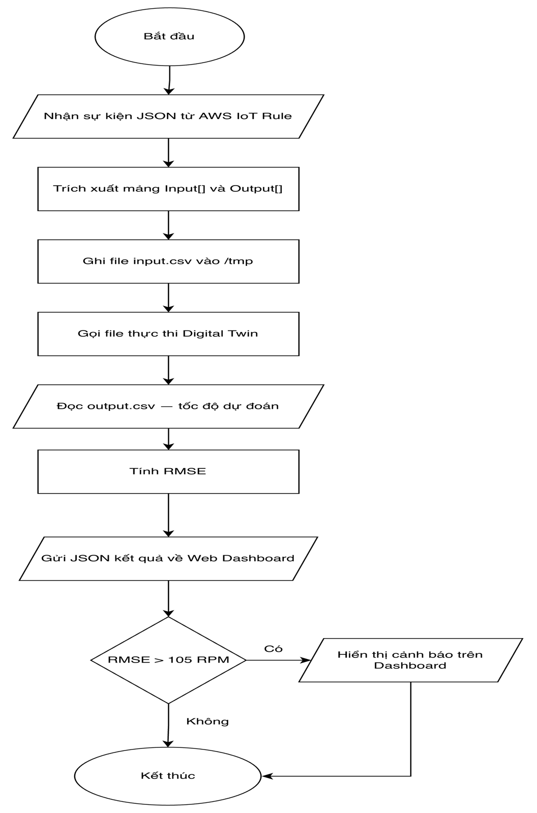
Hình 3.5. Flowchart quy trình chẩn đoán lỗi Off-Board Diagnostics trên AWS Lambda

3.8 Web Dashboard giám sát thời gian thực
Web Dashboard là thành phần giao diện người dùng của hệ thống, có nhiệm vụ hiển thị đồng thời tốc độ thực tế từ ESP32, tốc độ dự đoán từ Digital Twin và kết quả chẩn đoán lỗi theo thời gian thực. Toàn bộ Dashboard được xây dựng bằng HTML5, CSS3 và JavaScript thuần, tích hợp thư viện Chart.js phiên bản 4.4.0 để vẽ đồ thị động. Việc không sử dụng framework phía server giúp Dashboard có thể chạy trực tiếp trên trình duyệt mà không cần triển khai thêm hạ tầng phụ trợ.
3.8.1 Cơ chế kết nối MQTT WebSocket
Dashboard kết nối trực tiếp đến AWS IoT Core thông qua giao thức MQTT over WebSocket với xác thực SigV4. Toàn bộ quá trình ký xác thực được thực hiện ngay trên trình duyệt bằng Web Crypto API, trong đó URL kết nối WebSocket được ký theo thuật toán HMAC-SHA256 sử dụng AWS Access Key và Secret Key do người dùng nhập vào. Sau khi xác thực thành công, Dashboard subscribe đồng thời hai topic MQTT: topic $aws/things/digital_twin_thing/shadow/update/accepted để nhận dữ liệu cảm biến từ ESP32, và topic dt/dc_motor/results để nhận kết quả chẩn đoán từ Lambda. Cơ chế keepalive được duy trì bằng cách gửi gói PINGREQ định kỳ mỗi 30 giây nhằm đảm bảo kết nối WebSocket không bị ngắt do timeout.
3.8.2 Các thành phần hiển thị
Dashboard được tổ chức thành các nhóm thành phần sau. Nhóm thẻ số liệu cảm biến hiển thị tốc độ thực tế hiện tại (RPM), lệnh PWM và phần trăm duty cycle, số gói dữ liệu đã nhận từ ESP32 và tổng số điểm dữ liệu tích lũy. Nhóm thẻ số liệu chẩn đoán hiển thị trạng thái chẩn đoán kèm đèn màu nhấp nháy (xanh lá — bình thường, đỏ — phát hiện lỗi), giá trị RMSE hiện tại so với ngưỡng 105 RPM, tốc độ dự đoán từ Digital Twin và số lần chẩn đoán đã thực hiện. Hai đồ thị đường thời gian thực hiển thị lần lượt tốc độ motor và lệnh PWM trong 60 mẫu gần nhất. Ngoài ra, bảng lịch sử lưu 20 bản ghi gần nhất bao gồm thời gian, tốc độ, PWM, duty cycle, giá trị RMSE và trạng thái chẩn đoán tương ứng.
3.8.3 Luồng dữ liệu tổng hợp
Hình 3.X minh họa luồng dữ liệu tổng hợp của toàn bộ hệ thống từ ESP32 đến Web Dashboard. ESP32 gửi dữ liệu lên AWS IoT Core qua MQTT/TLS; AWS IoT Rule kích hoạt Lambda để thực hiện chẩn đoán và phát kết quả lên topic dt/dc_motor/results; đồng thời Thing Shadow cập nhật và phát bản tin lên topic shadow/update/accepted. Dashboard nhận song song từ cả hai topic và cập nhật toàn bộ giao diện ngay khi có dữ liệu mới.

CHƯƠNG 4: KẾT QUẢ

4.1 Kết quả điều khiển tốc độ
Bộ điều khiển Feedforward + PID cho kết quả bám tốc độ ổn định trên toàn dải hoạt động của động cơ. Sai số tốc độ ở trạng thái xác lập duy trì nhỏ hơn 5 RPM so với giá trị đặt, tín hiệu PWM đầu ra không dao động lớn và thời gian đáp ứng từ trạng thái dừng lên tốc độ định mức nằm trong khoảng 2–3 giây. Kết quả cho thấy thành phần Feedforward đã bù hiệu quả đặc tính phi tuyến của động cơ, trong khi thành phần PID xử lý tốt sai số còn lại do nhiễu tải và sai lệch mô hình.

4.2 Kết quả Digital Twin
Sau khi tinh chỉnh tham số bằng công cụ Parameter Estimation của Simulink, mô hình Digital Twin dự đoán tốc độ động cơ với độ chính xác cao trên toàn dải PWM. Bảng 4.1 trình bày kết quả so sánh giữa tốc độ thực tế đo được và tốc độ dự đoán từ mô hình tại năm mức PWM đại diện:

Table 11. So sánh tốc độ thực và tốc độ dự đoán từ Digital Twin tại các mức PWM
PWM | 25.5 | 76.5 | 127.5 | 204 | 255
RPM thực | 78.1 | 260.2 | 331.5 | 374.1 | 394.4
RPM dự đoán | 79.5 | 258.7 | 333.2 | 372.8 | 395.1
Sai số (%) | 1.8% | 0.6% | 0.5% | 0.3% | 0.2%

Sai số dự đoán trung bình dưới 1% so với tốc độ thực tế, xác nhận mô hình Digital Twin phản ánh đúng đặc tính động học của động cơ.

4.3 Kết quả kết nối IoT
ESP32 kết nối thành công với AWS IoT Core qua WiFi và giao thức MQTT/TLS. Dữ liệu JSON được gửi đều đặn theo chu kỳ 3 giây và Thing Shadow trên AWS Console cập nhật đúng nội dung payload từ ESP32. Độ trễ trung bình từ thời điểm ESP32 publish đến khi Lambda nhận được sự kiện đo được dưới 500 ms, đảm bảo tính thời gian thực của hệ thống chẩn đoán.

4.4 Kết quả chẩn đoán lỗi
Trường hợp vận hành bình thường: Khi động cơ hoạt động ở điều kiện nguồn cấp đầy đủ 12V, giá trị RMSE giữa tốc độ thực tế và tốc độ dự đoán từ Digital Twin dao động trong khoảng 15–30 RPM, nằm trong ngưỡng cho phép 105 RPM. Lambda ghi nhận trạng thái NO FAULT và Web Dashboard hiển thị đèn trạng thái màu xanh lá.
Trường hợp lỗi nguồn cấp suy giảm: Khi nguồn cấp bị hạ từ 12V xuống còn 6V, động cơ chỉ đạt được khoảng 50% tốc độ dự đoán mặc dù lệnh PWM vẫn được giữ nguyên. Giá trị RMSE tăng vọt lên 700–800 RPM, vượt ngưỡng phát hiện lỗi 105 RPM rõ rệt. Lambda phát hiện sai lệch này, ghi nhận trạng thái FAULT DETECTED và phát kết quả về Web Dashboard trong vòng 1–2 giây. Web Dashboard lập tức cập nhật đèn trạng thái sang màu đỏ nhấp nháy và hiển thị giá trị RMSE vượt ngưỡng.

4.5 Kết quả Web Dashboard giám sát thời gian thực
Web Dashboard kết nối thành công với AWS IoT Core qua MQTT over WebSocket với xác thực SigV4 trực tiếp trên trình duyệt. Giao diện cập nhật liên tục theo từng gói dữ liệu nhận được mà không cần tải lại trang, bao gồm đồ thị tốc độ thực tế theo thời gian, đồ thị lệnh PWM, các thẻ số liệu cảm biến và thẻ kết quả chẩn đoán. Trạng thái lỗi được phản ánh ngay lập tức trên Dashboard với độ trễ hiển thị dưới 1 giây kể từ khi Lambda publish kết quả.
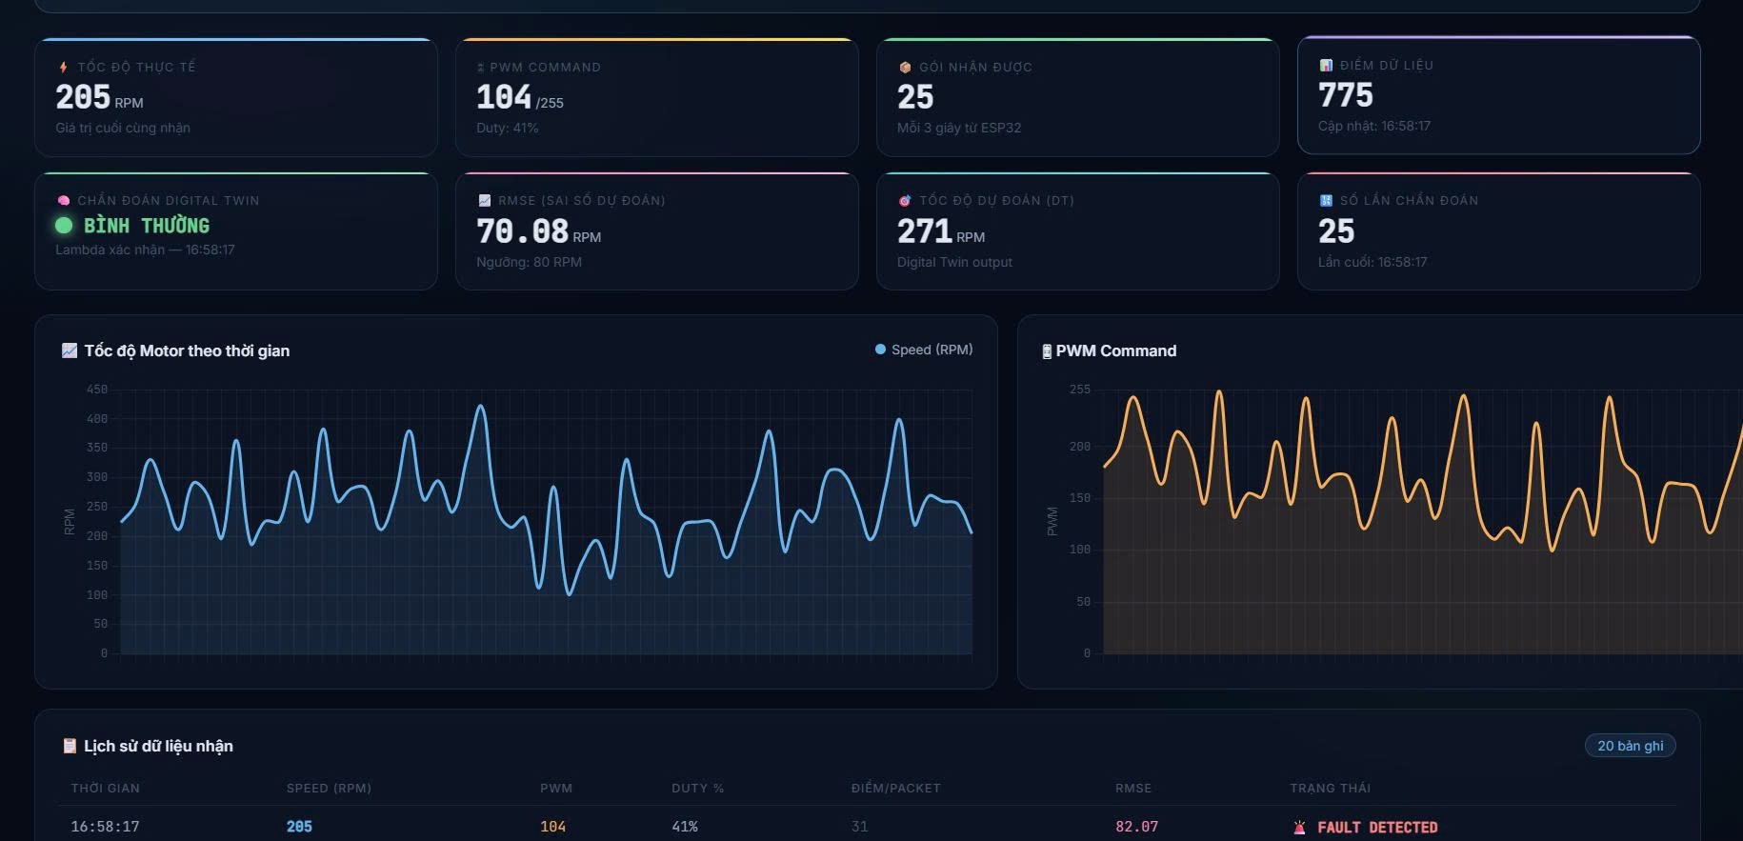
Hình 4.1. Giao diện Web Dashboard khi hệ thống hoạt động bình thường
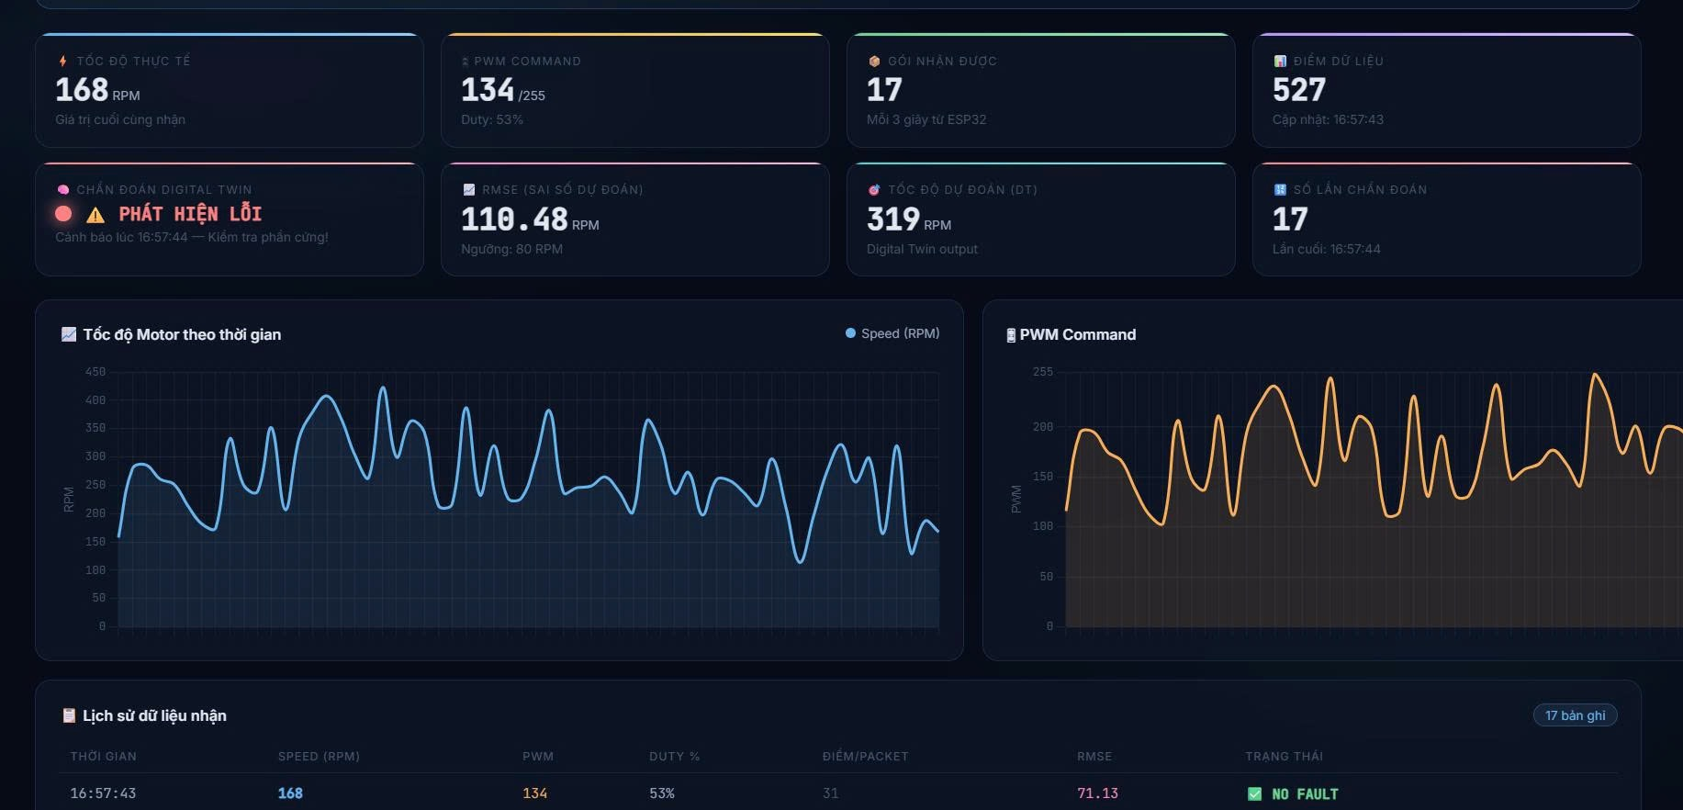
Hình 4.2. Giao diện Web Dashboard khi phát hiện lỗi nguồn, đèn đỏ và RMSE vượt ngưỡng

CHƯƠNG 5: KẾT LUẬN

5.1 Kết luận
Đề tài đã hoàn thành việc xây dựng hệ thống Off-Board Diagnostics cho động cơ DC bằng kỹ thuật Digital Twin và nền tảng AWS Cloud. Các mục tiêu đề ra đều được thực hiện:
- Hệ thống điều khiển tốc độ Feedforward + PID hoạt động ổn định với sai số nhỏ.
- Mô hình Digital Twin Simscape dự đoán tốc độ với sai số dưới 2%, đủ độ chính xác để chẩn đoán.
- Kết nối IoT ESP32 → AWS IoT Core hoạt động ổn định, data cập nhật mỗi 3 giây.
- Thuật toán RMSE phát hiện chính xác lỗi nguồn cấp và cảnh báo qua Email/SMS trong vài giây.
Hệ thống chứng minh tính khả thi của việc chuyển toàn bộ logic chẩn đoán lên đám mây, giải phóng tài nguyên vi điều khiển và mở ra khả năng giám sát tập trung nhiều thiết bị đồng thời.

5.2 Hướng phát triển
- Mở rộng sang nhiều loại lỗi khác: lỗi encoder, lỗi MOSFET, mòn chổi than.
- Áp dụng Machine Learning để tự động điều chỉnh ngưỡng RMSE theo điều kiện vận hành.
- Mở rộng hệ thống giám sát nhiều động cơ đồng thời trên cùng nền tảng AWS.

TÀI LIỆU THAM KHẢO

[1] Nassim Khaled, Bibin Pattel, "Digital Twin Development and Deployment on the Cloud", Academic Press, Elsevier, 2020.
[2] Amazon Web Services, "AWS IoT Core Developer Guide", AWS Documentation, 2024.
[3] MathWorks, "Simulink Support Package for Arduino Hardware", MATLAB Documentation, R2023b.
[4] Nick O'Leary, "PubSubClient Library for Arduino", GitHub, 2023. [Online]. Available: https://github.com/knolleary/pubsubclient
[5] Benoit Blanchon, "ArduinoJson Library", GitHub, 2023. [Online]. Available: https://arduinojson.org
[6] N. Khaled, B. Pattel, and A. Siddiqui, "Digital Twin Development and Cloud Deployment for a DC Motor Control Embedded System," in Digital Twin Development and Deployment on the Cloud, Elsevier, 2020, ch. 9.

